Bremanger Juni 2010

Bremanger Juni 2010,
am 04. Juni in aller Früh nach kurzem Frühstück düsten wir (meine Frau & Ich) zu Renate & Günther,
die sich um den Einkauf und um das Organisatorische bei fehwb. kümmerten.
Die Buchung und der Service bei Boch waren Spitze & reibungslos.
Alles in den Kia Carnival und los nach Kiel um mit der Color Line nach Oslo von da in 10 Stunden nach Bremanger
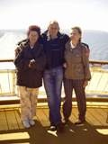

5. Juni 2010 Oslo empfing uns mit Sonne, nach einem deftigen Frühstück mit Fensterplatz.

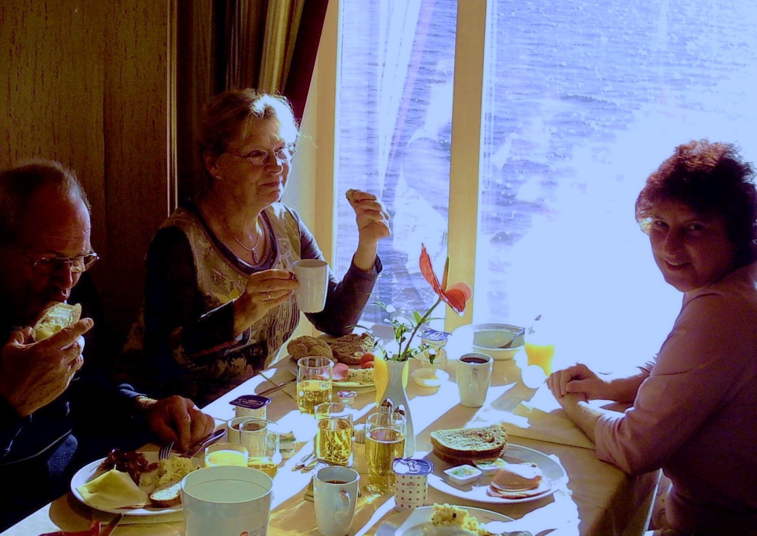

Unterwegs noch etwas Geld getauscht guten norwegischen Kaffee & Kuchen voll tanken und die vorletzte Fähre nach Smorhamn.

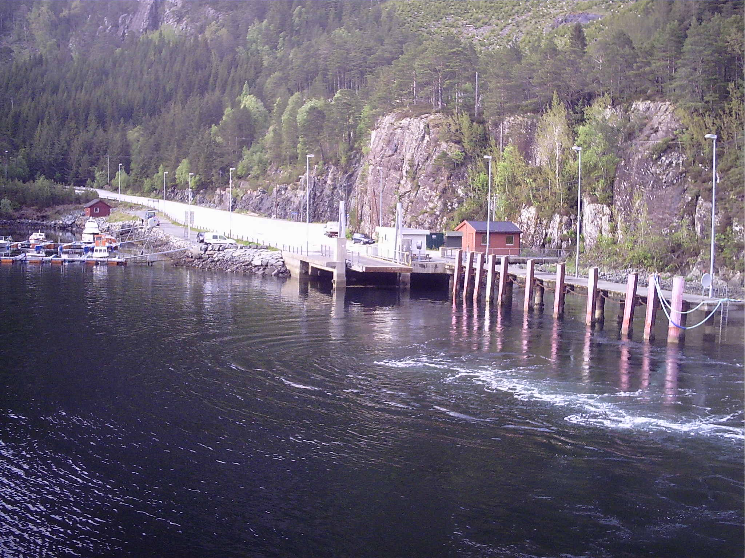
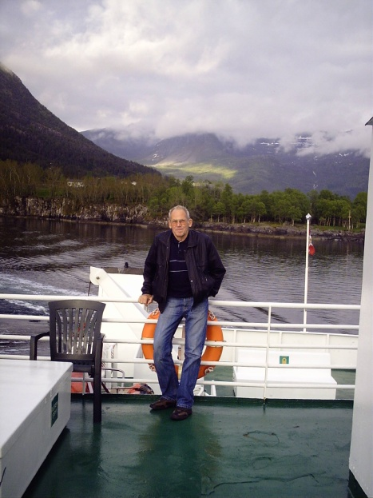

So nun noch zwei km und da sind wir für die nächsten zwei Wochen.
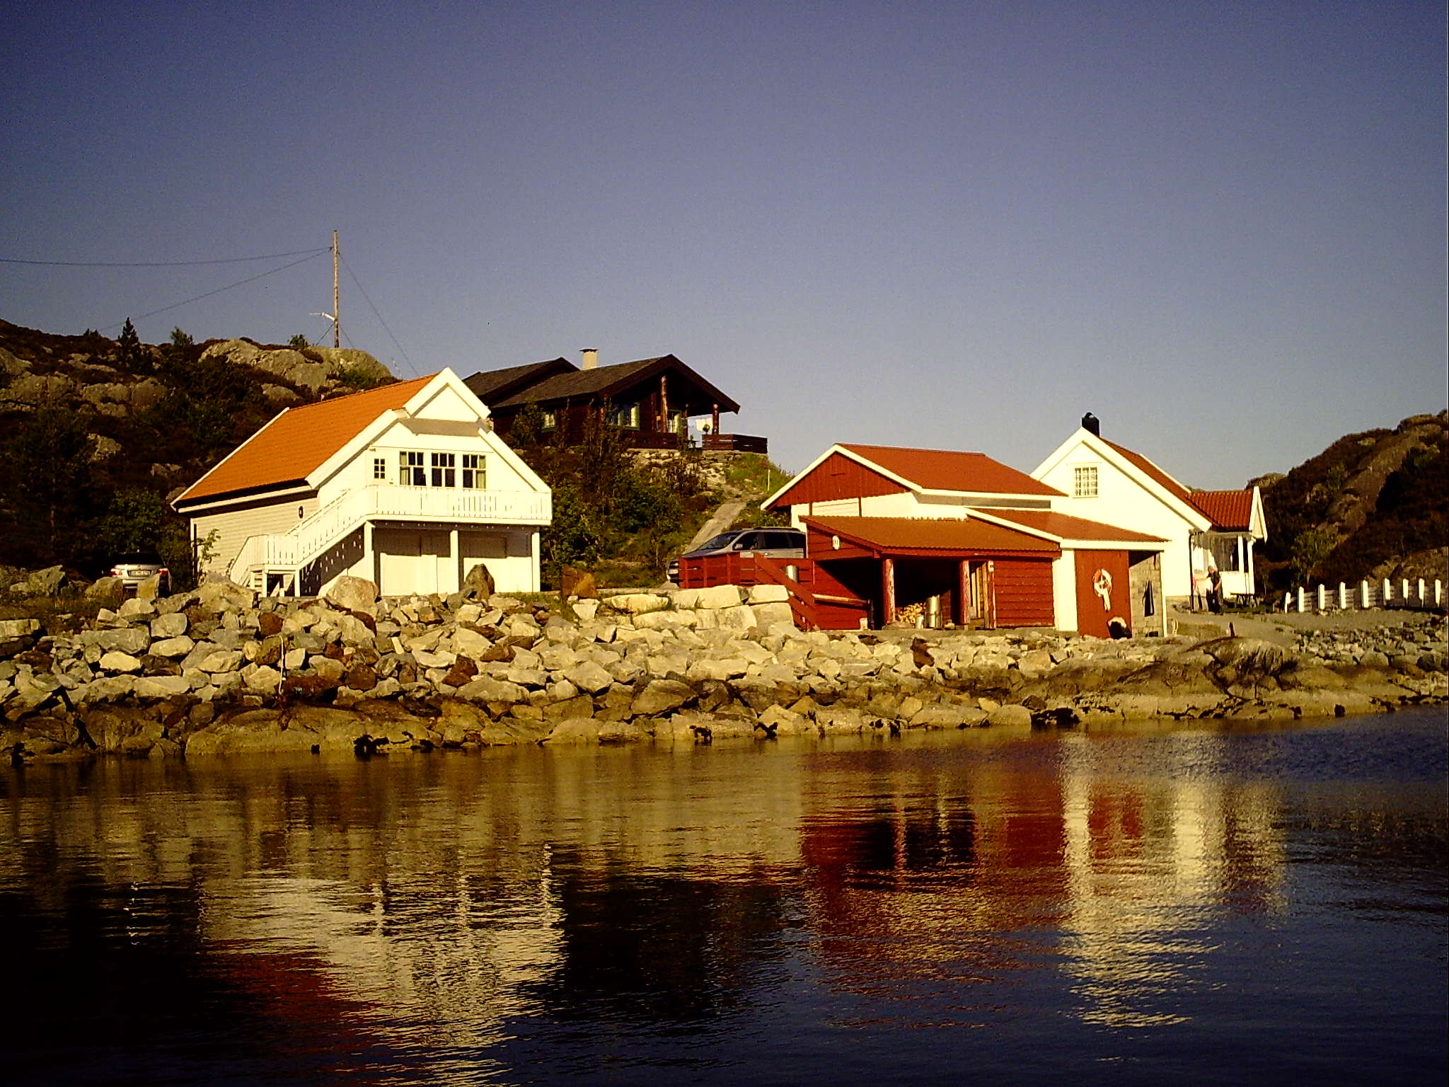
Wir haben das Haus auf dem Berg und nun lass ich erstmal die Bilder sprechen.
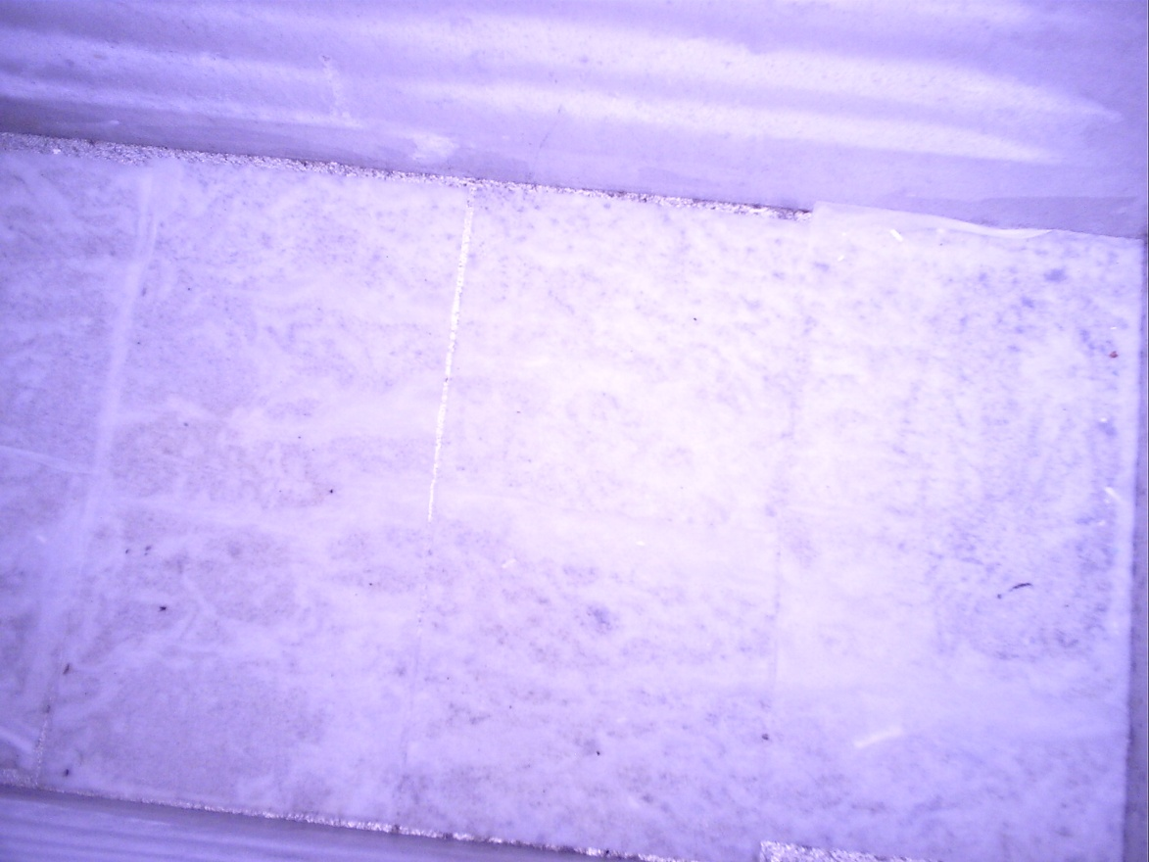
Unsere Truhe nur ohne Strom unser Vermieter sagte ist doch bloß für Fisch!
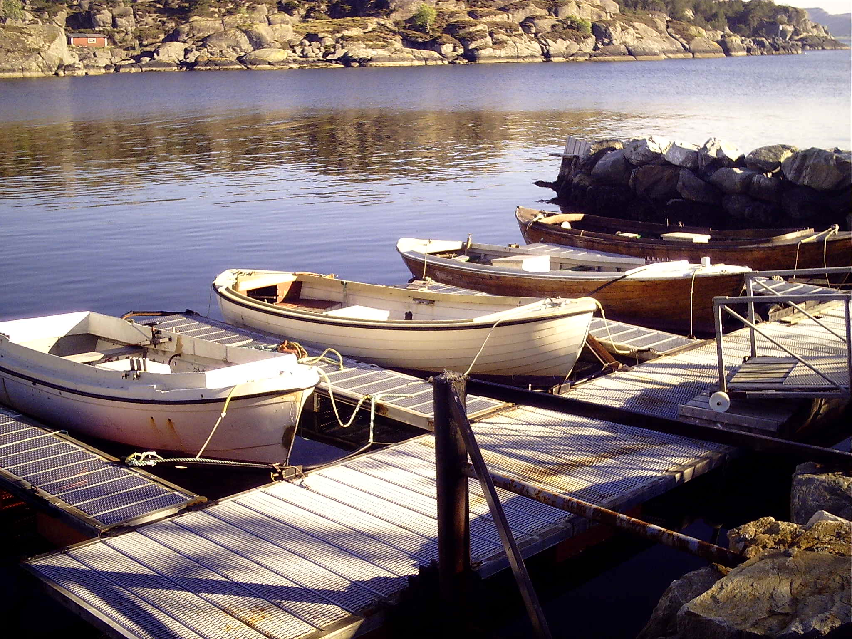
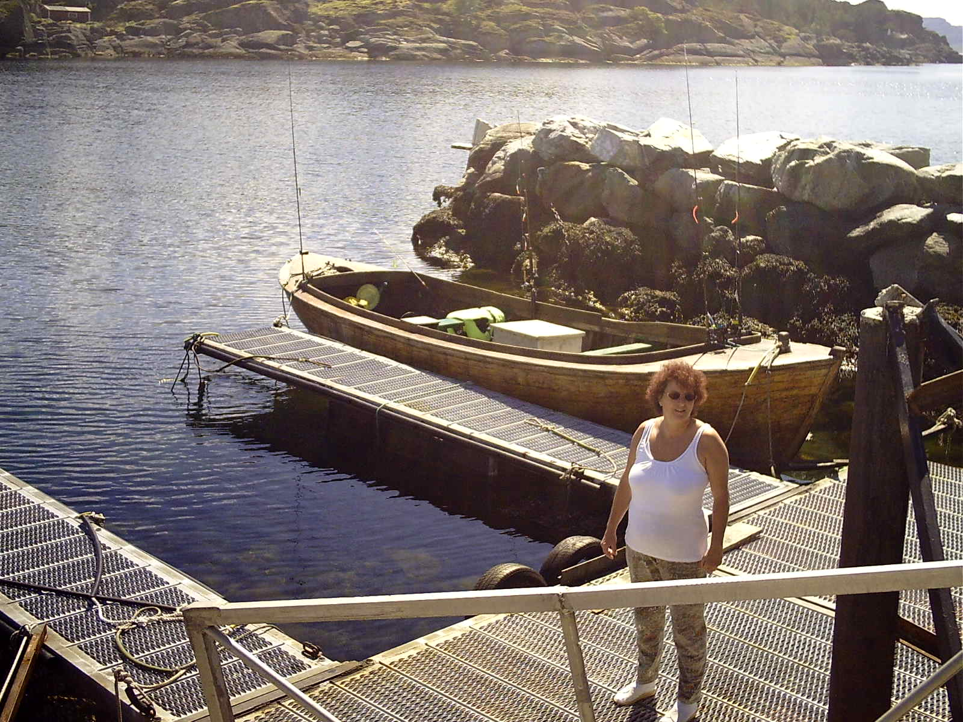
Unser Seelenverkäufer der uns nie im Stich ließ.
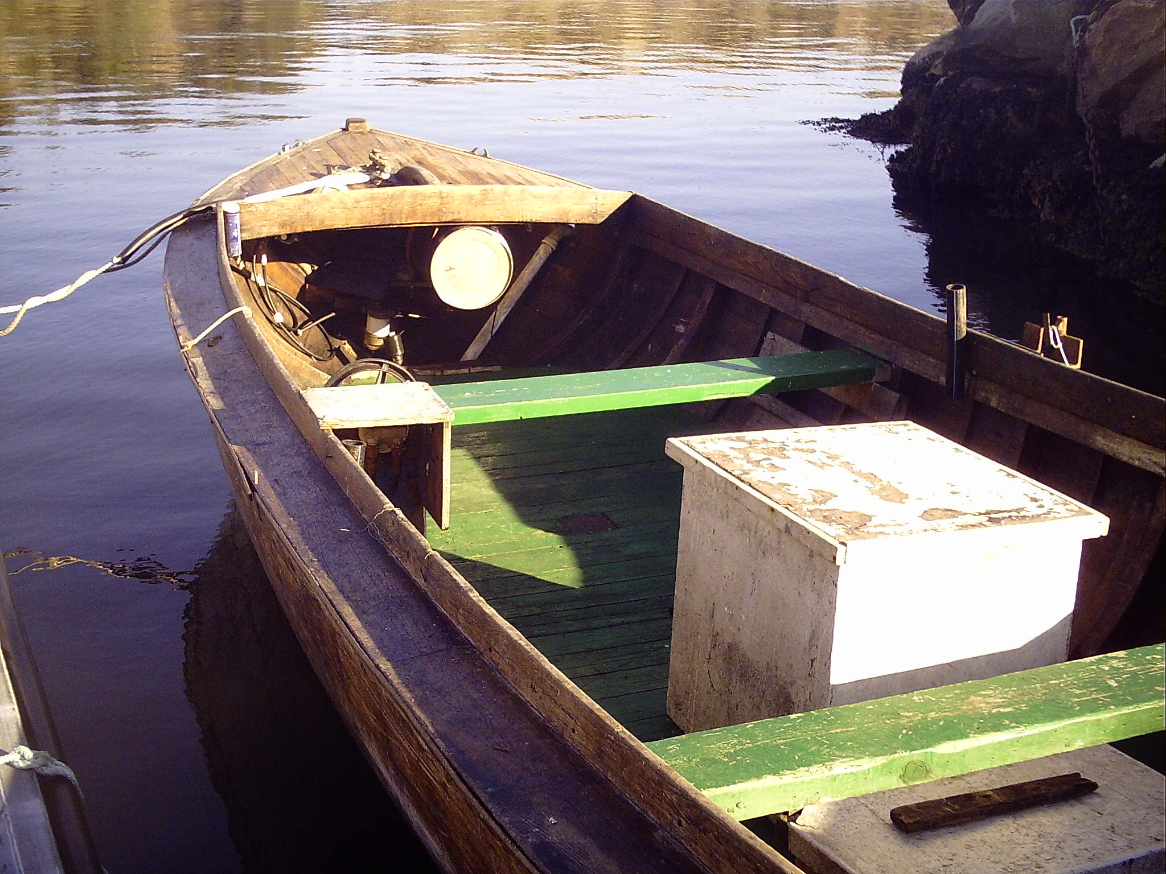
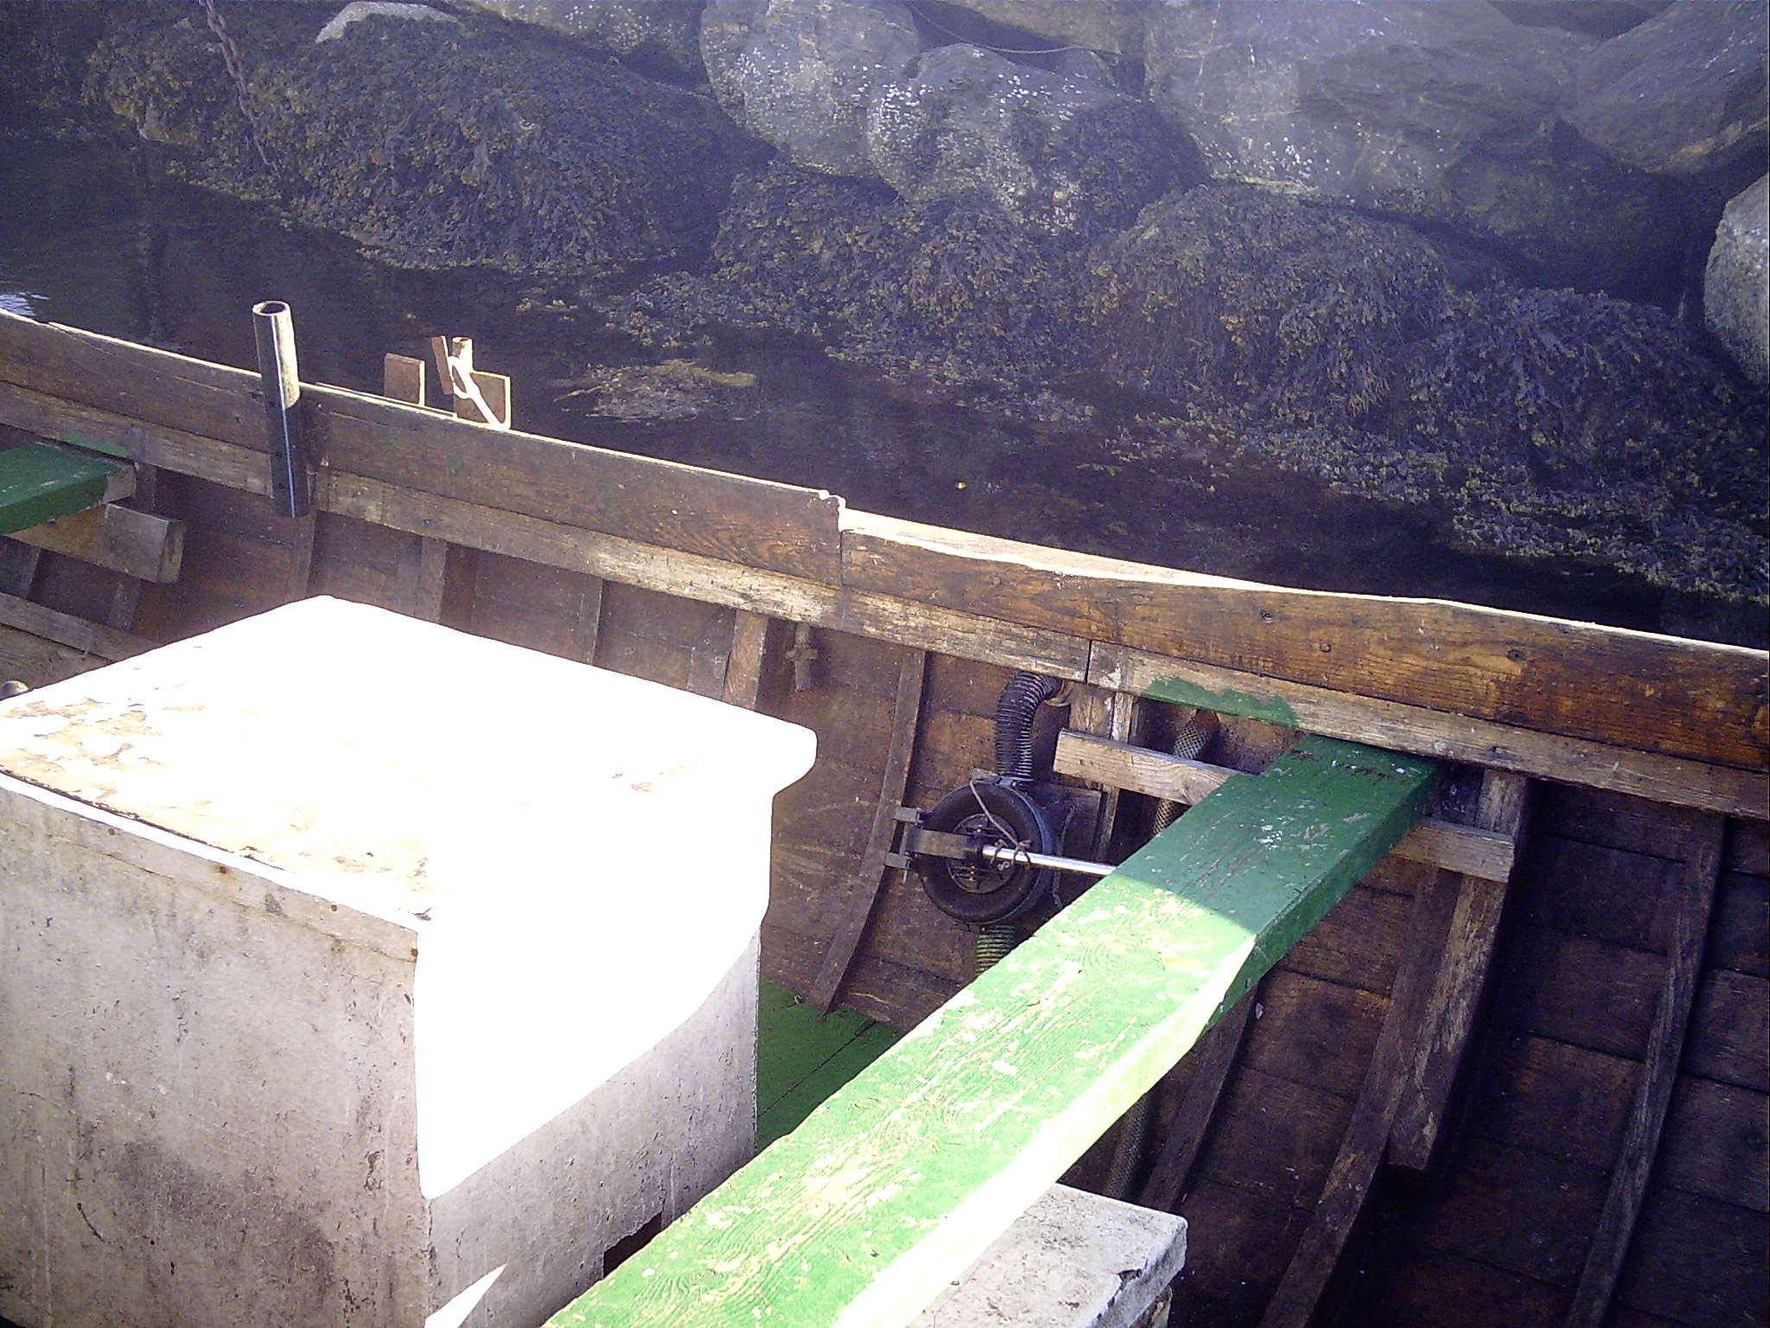
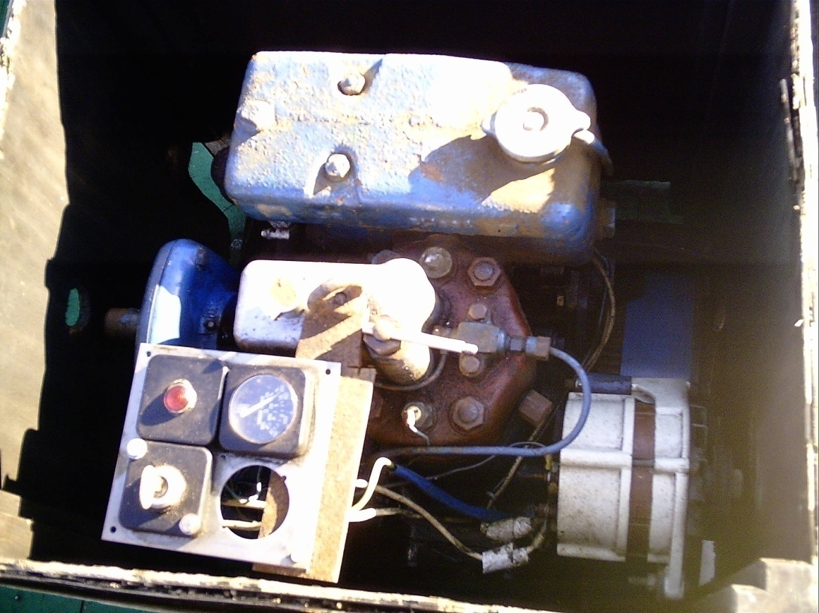
So nun geht’s zum Haus und SOOOOOOOO?
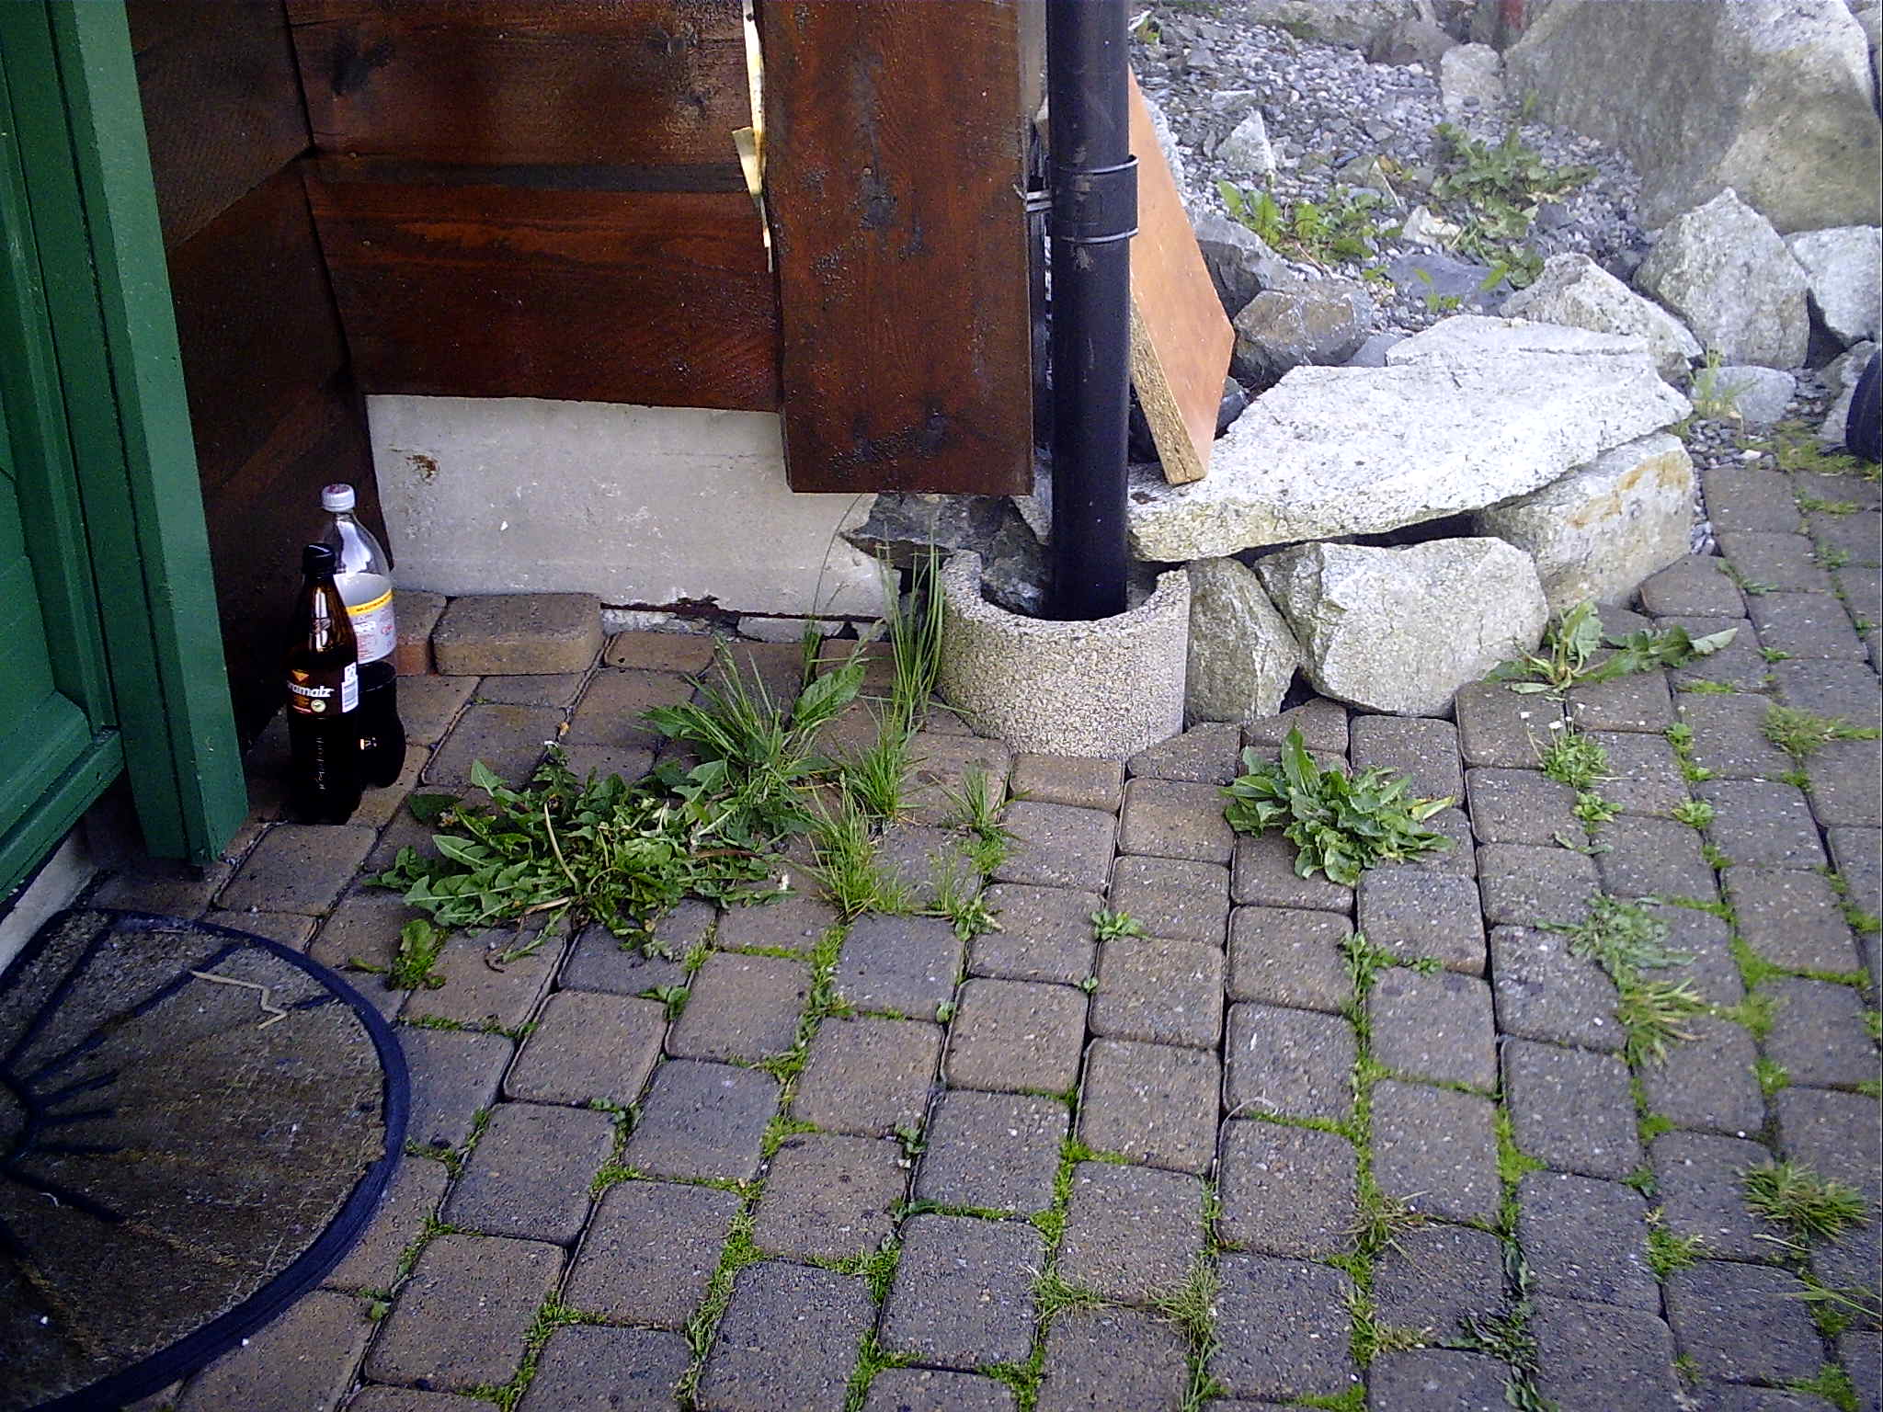
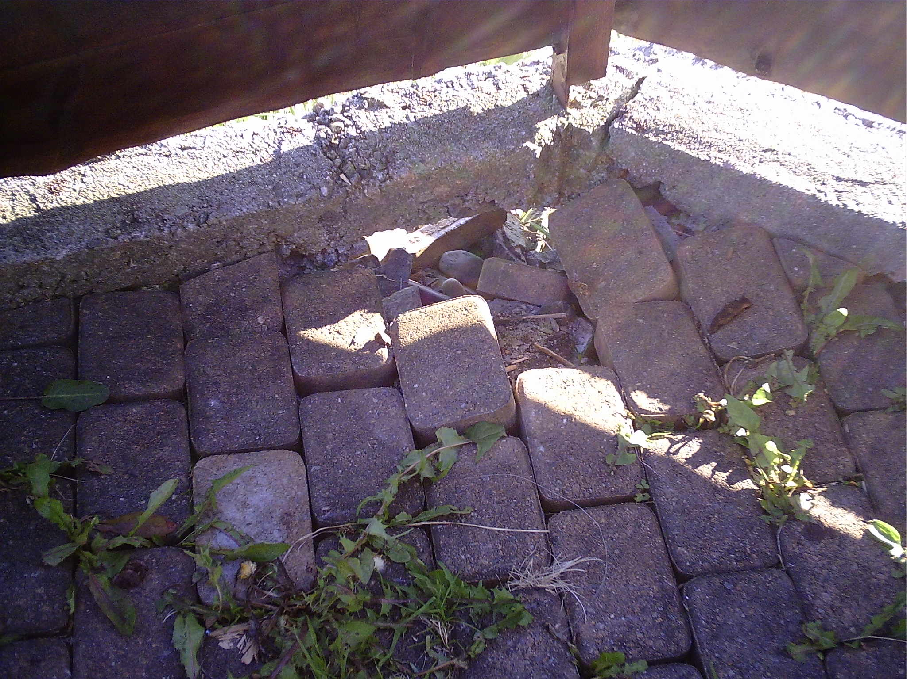
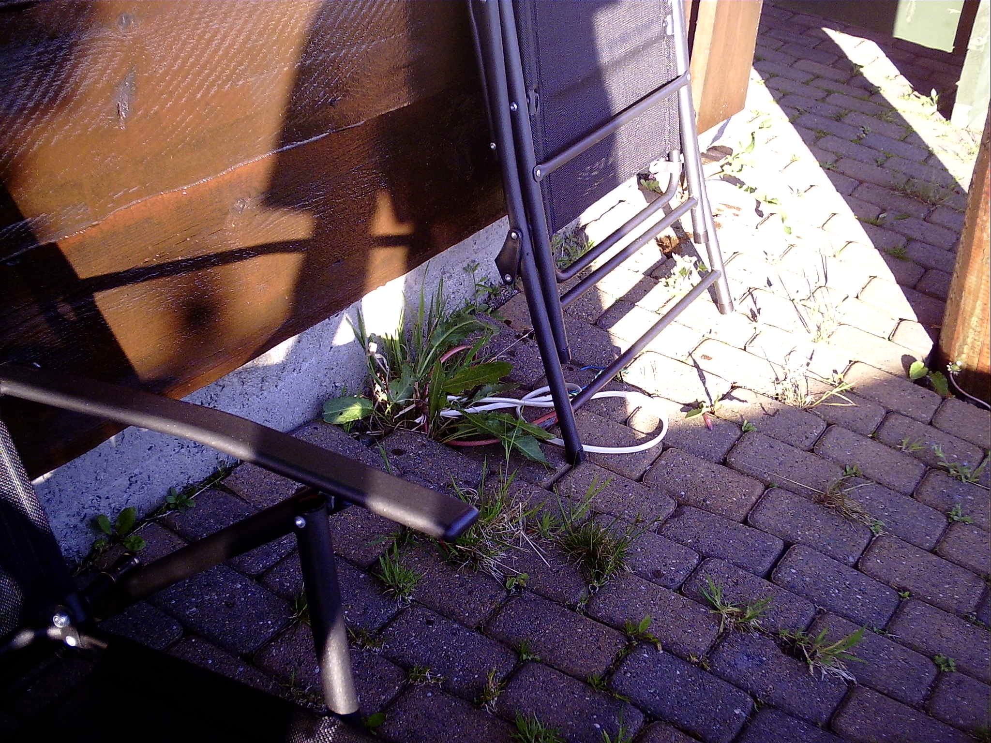
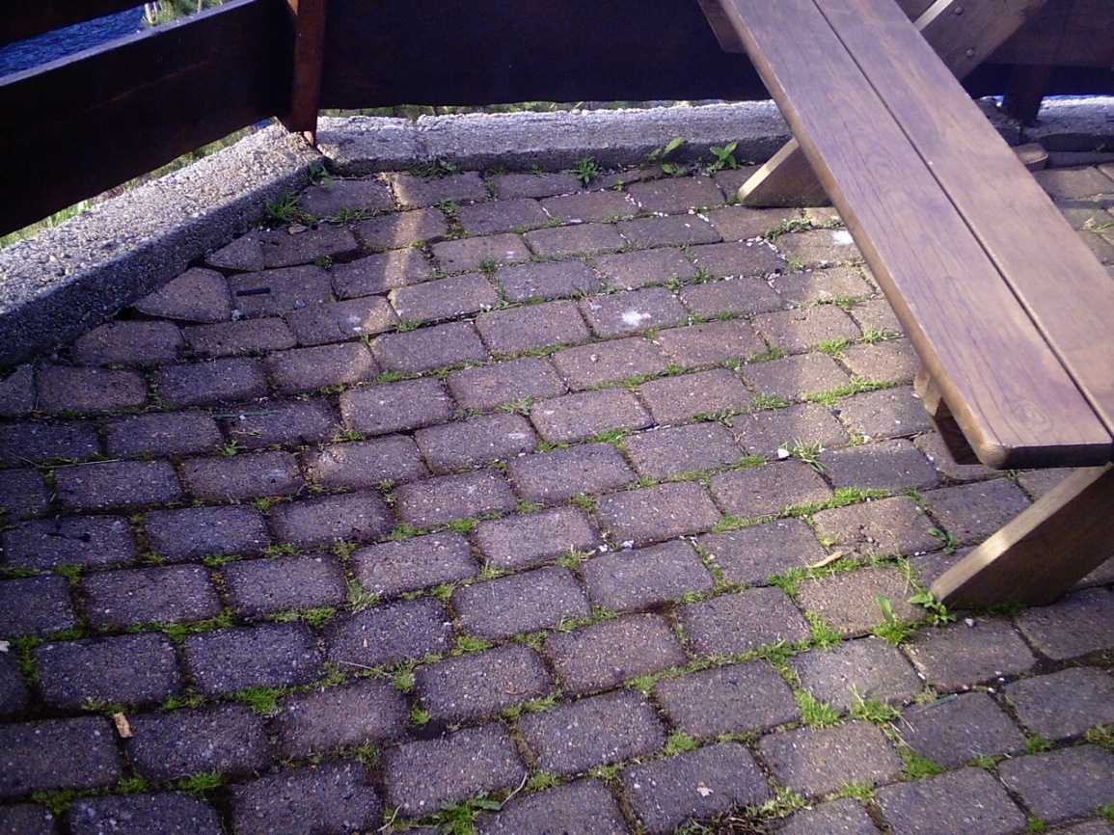
Trinkwassersammelbecken
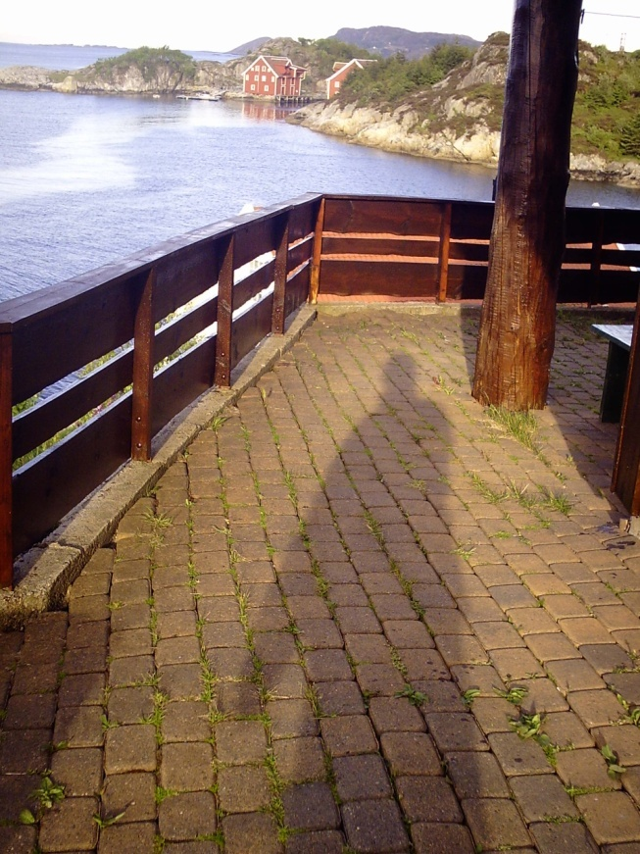
Rassenmäher defekt
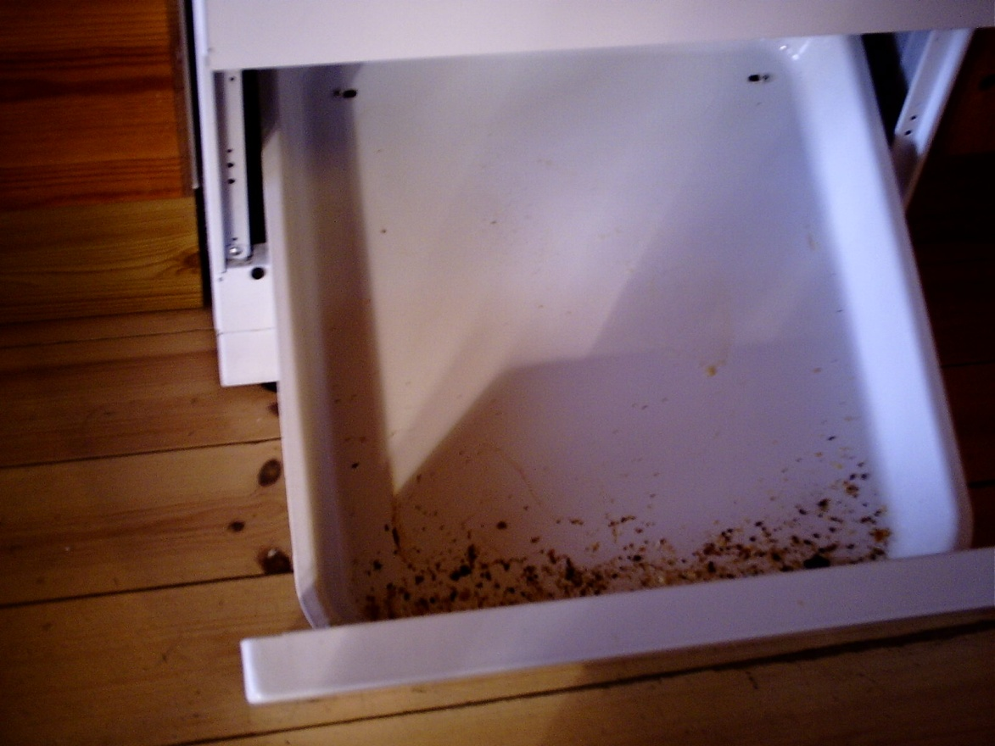
Das unterste Ende vom Herd
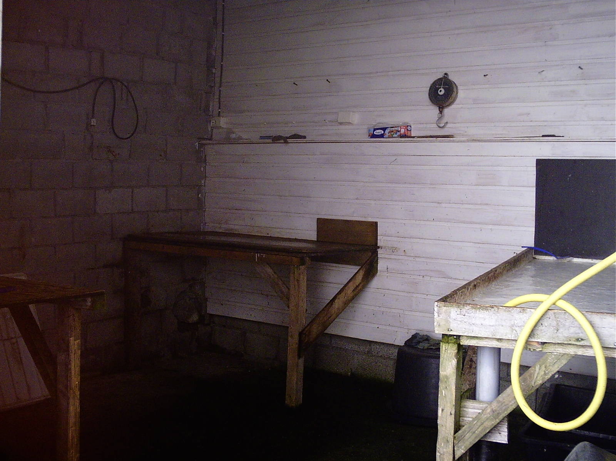
Fischverwertung Eile und nicht WEILE
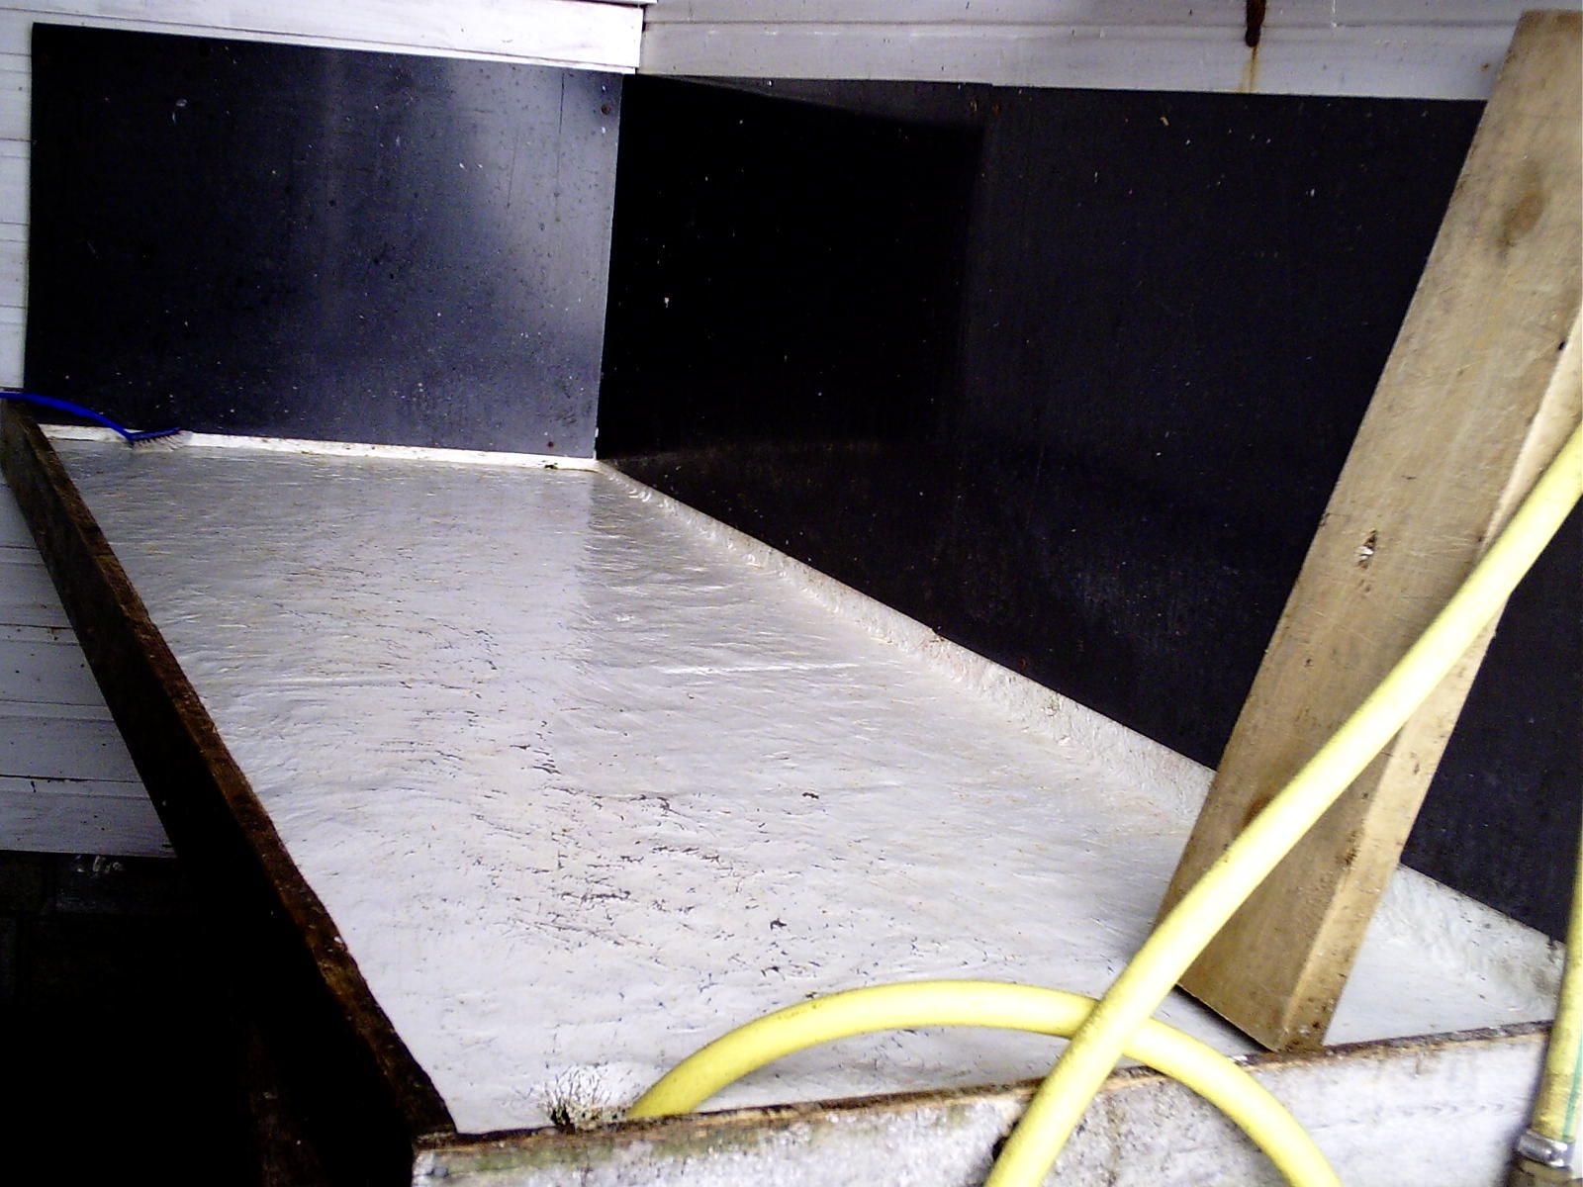
Unsere Müll-Sortier Annahme und gleichzeitig Angel
Aufbewarungsraum & Kühlbereich
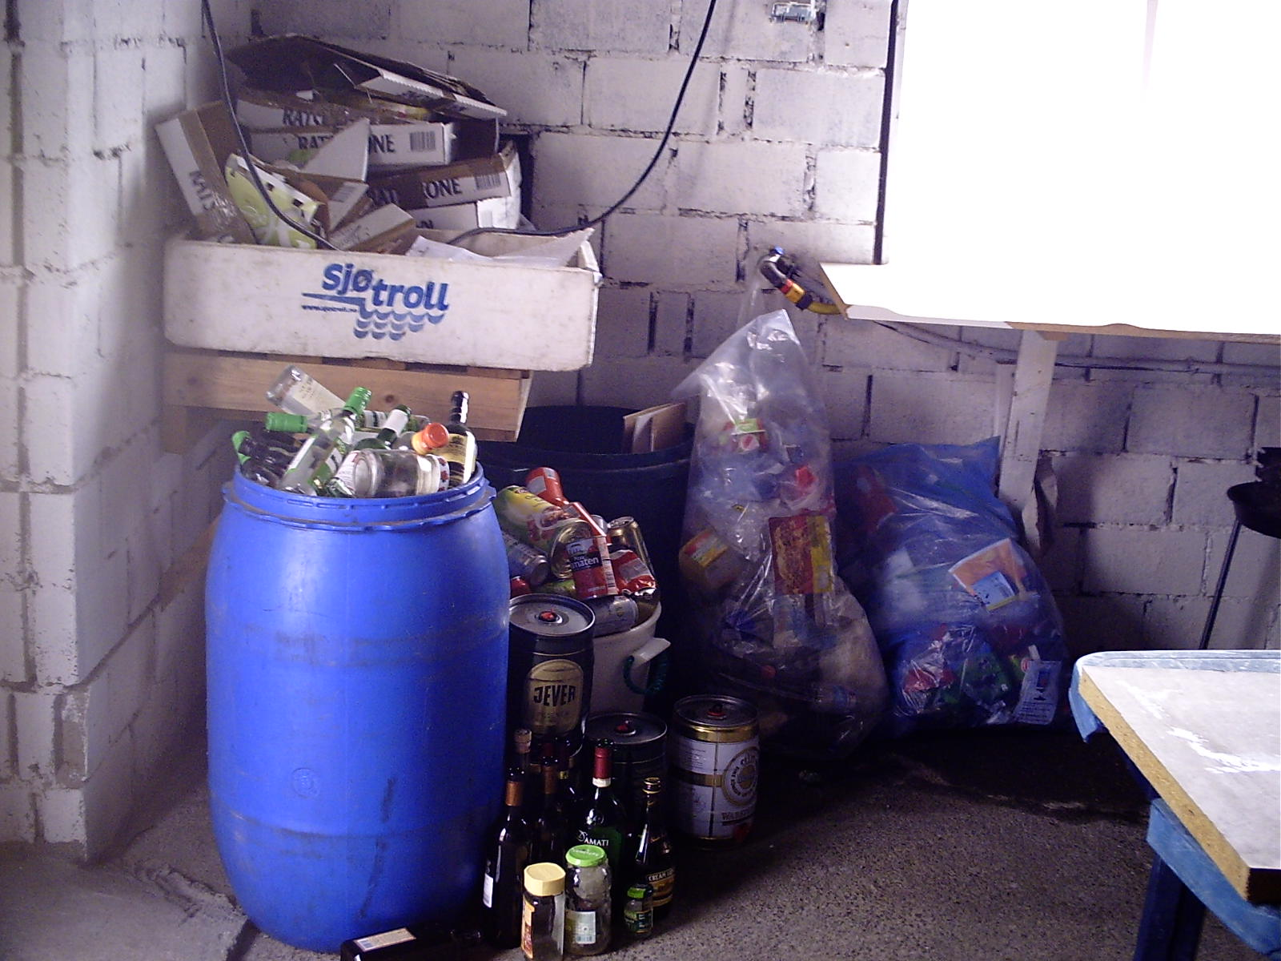
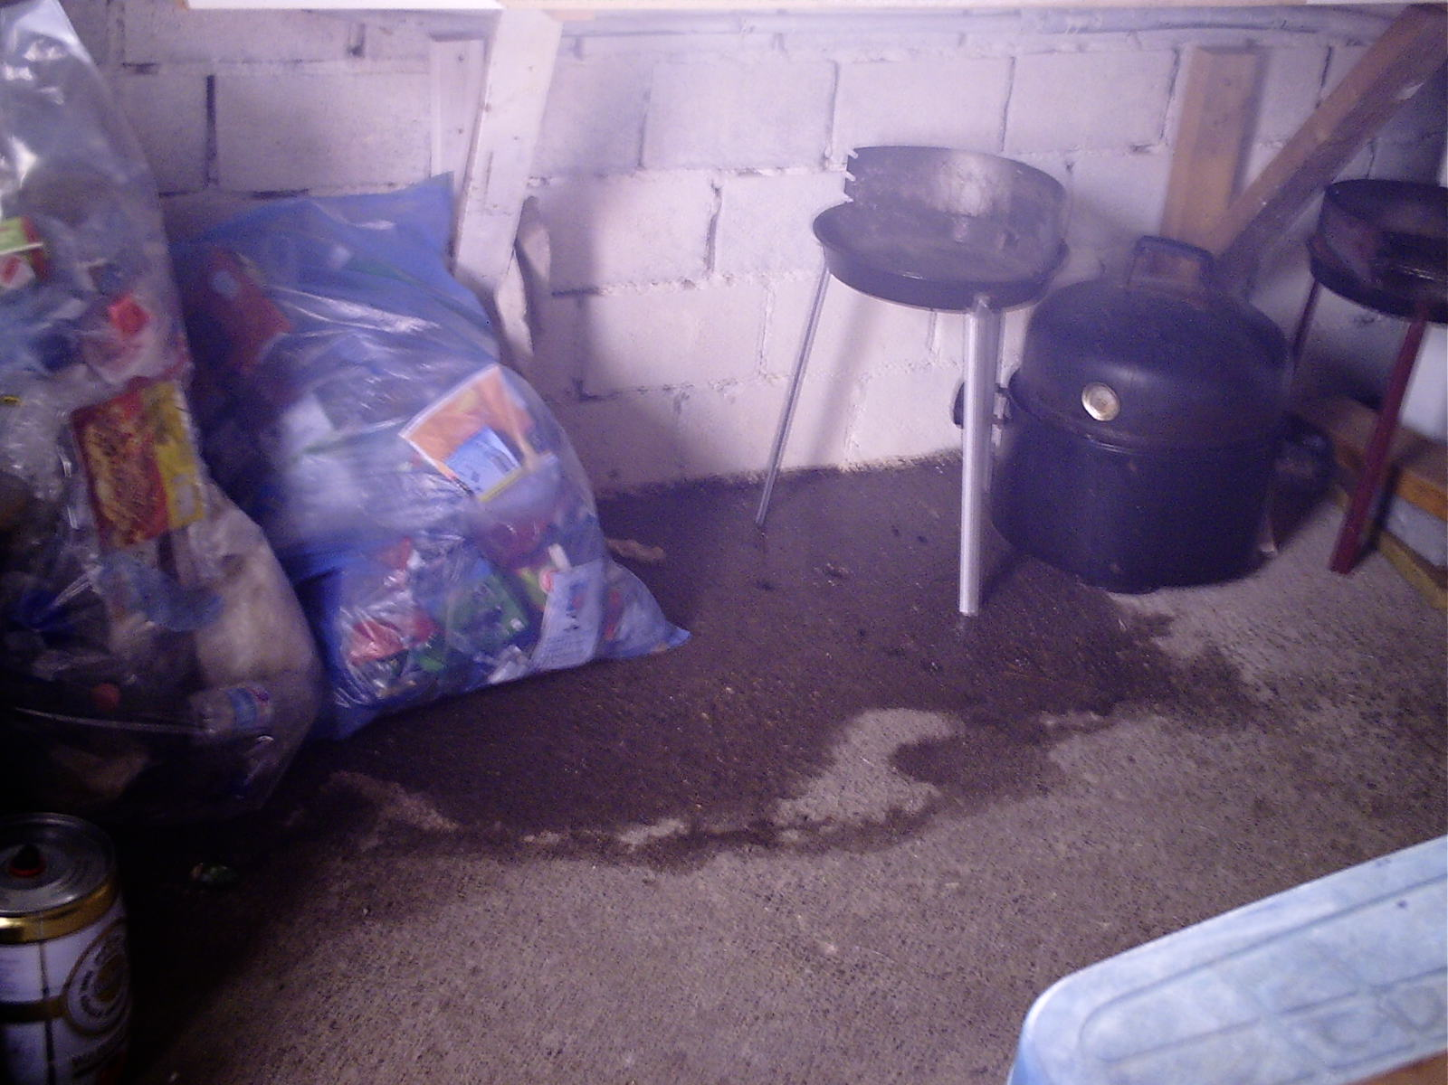
Die Saunalandschaft
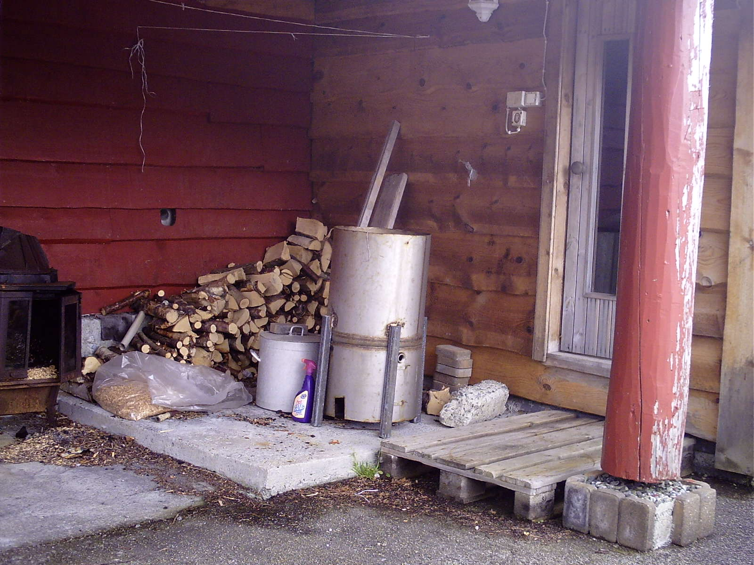
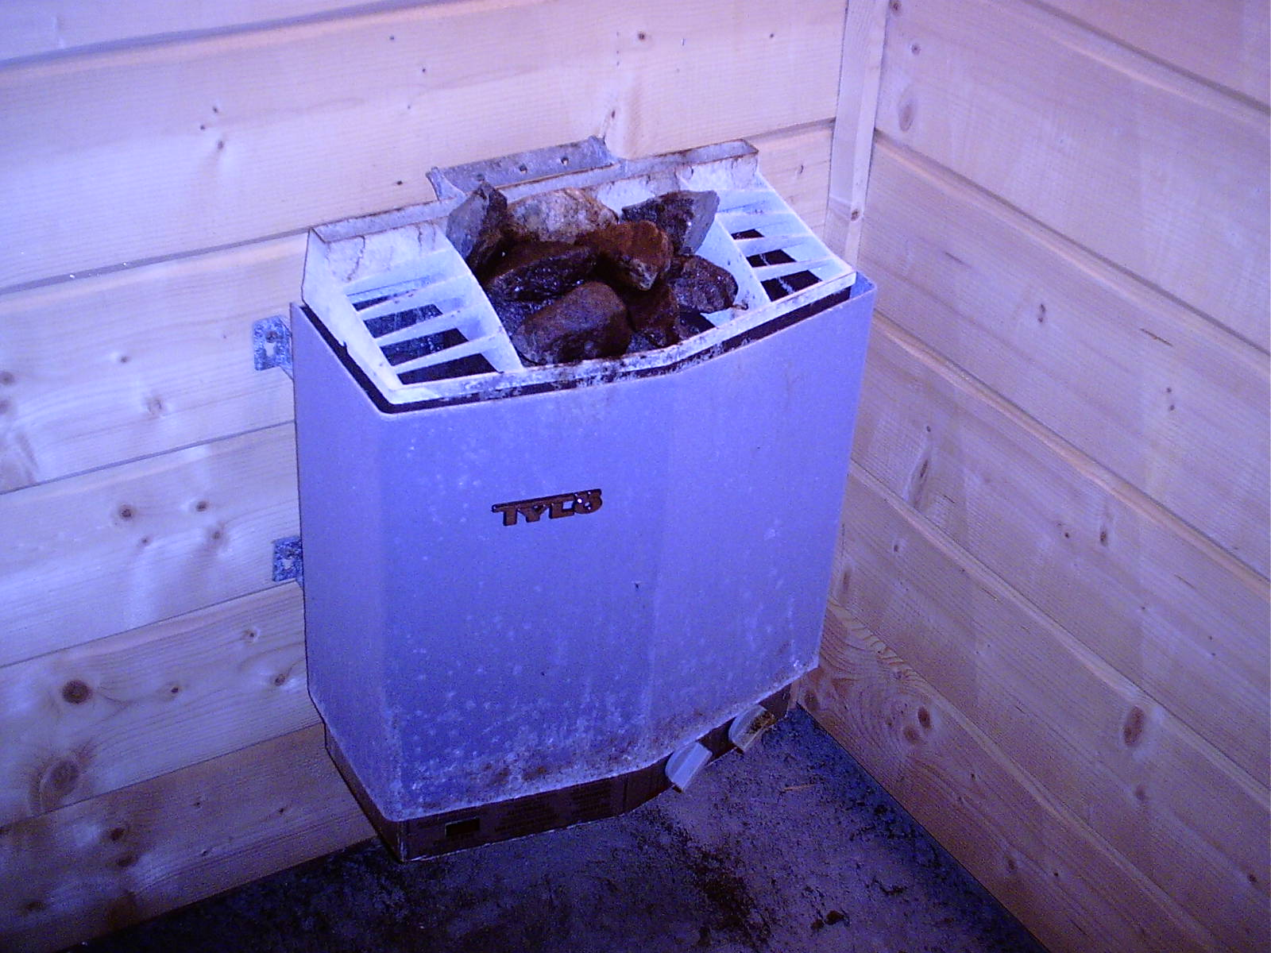
Nach Regen kommt Sonne, bezauberte Natur, gute Fische und freundliche Menschen die uns sagten wenn Du die Sauna nutzen willst must Du die Sicherung in Kasten umlegen.
Nach Schatten kommt Sonne Angel-Anfänger aus Kalvag besuchte uns mit seiner Frau Lilly nach der Arbeit und wir plauderten über Land und Leute.
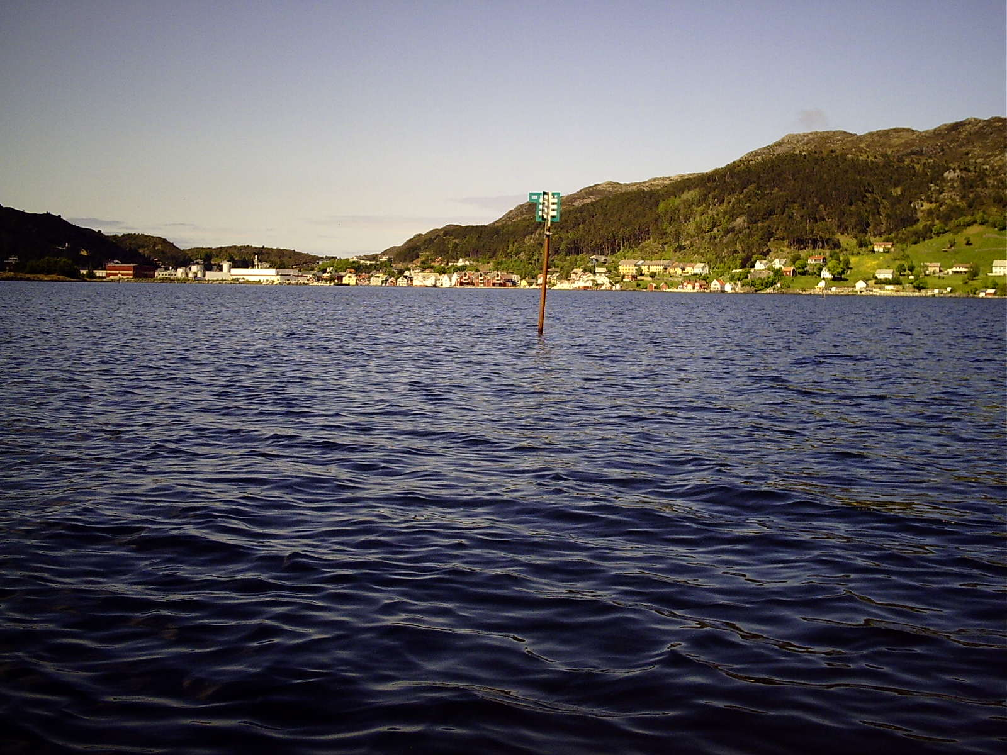
Unser Hauptangelplatz die Hafeneinfahrt von Kalvag.
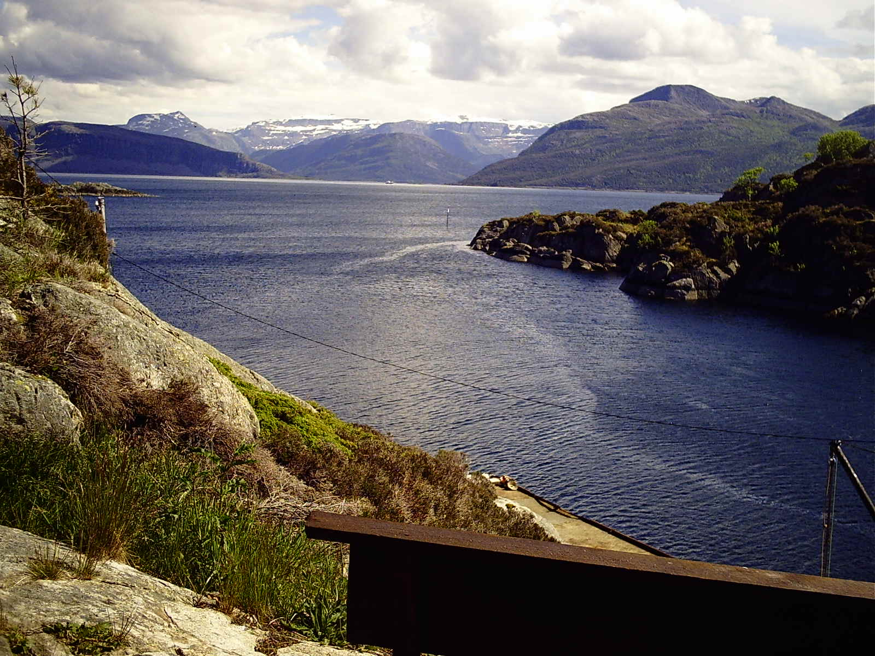
Ins Landes innere
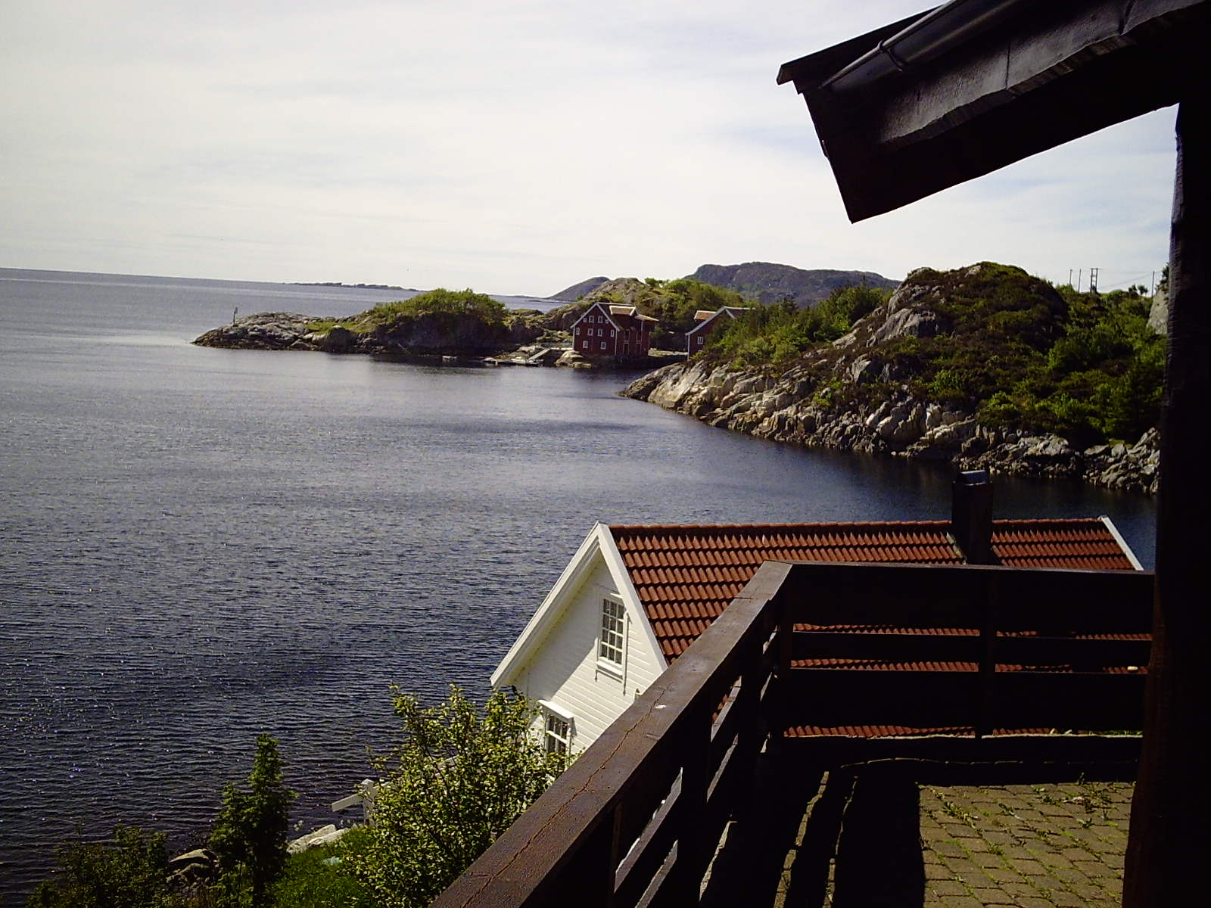
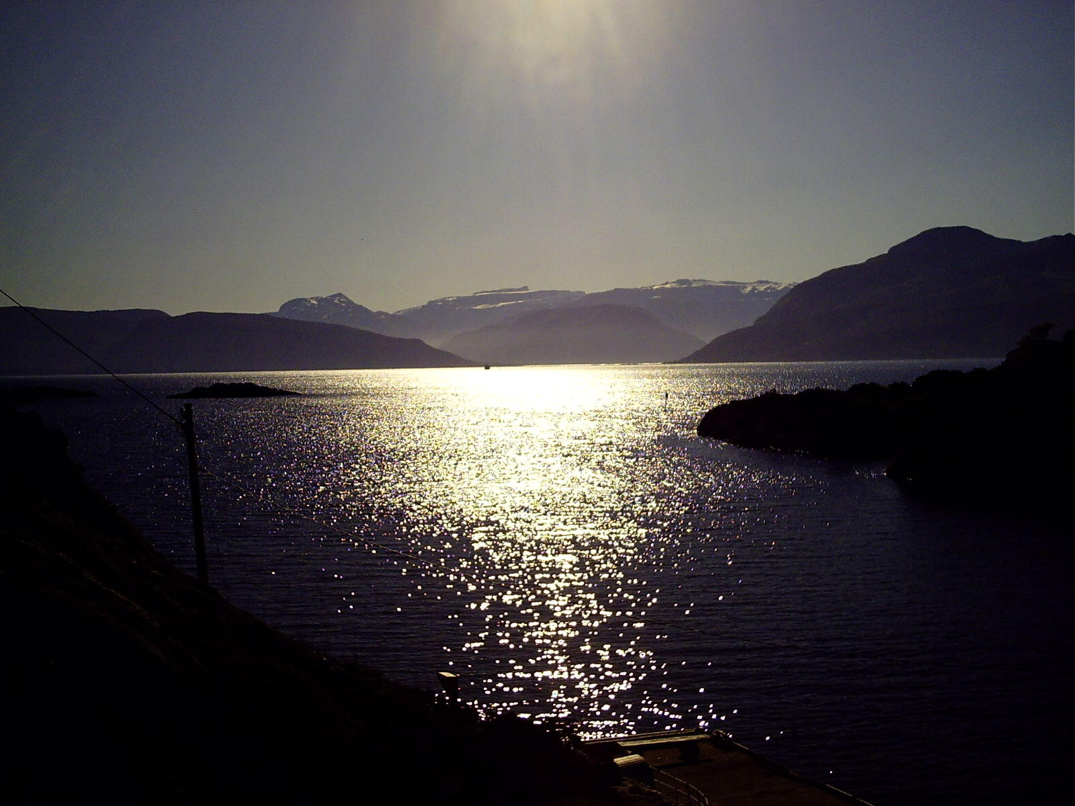
Abendstimmung

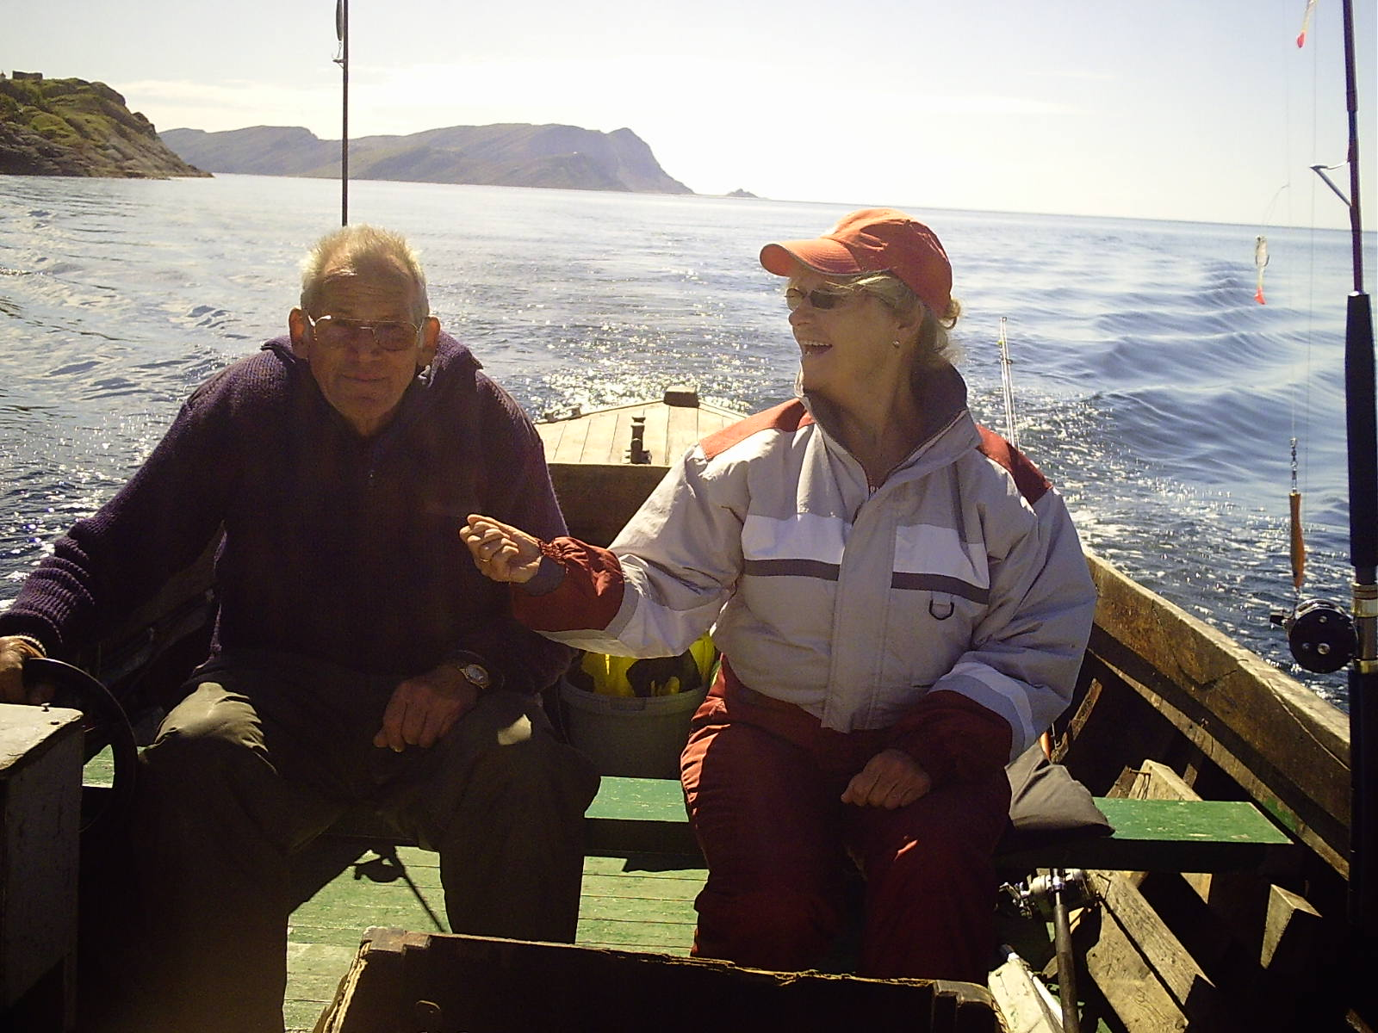
Renate & Günter ein Herz & eine Seele für gutes Essen und somit wurde Renate auch mit ihrer Bestleistung belohnt.
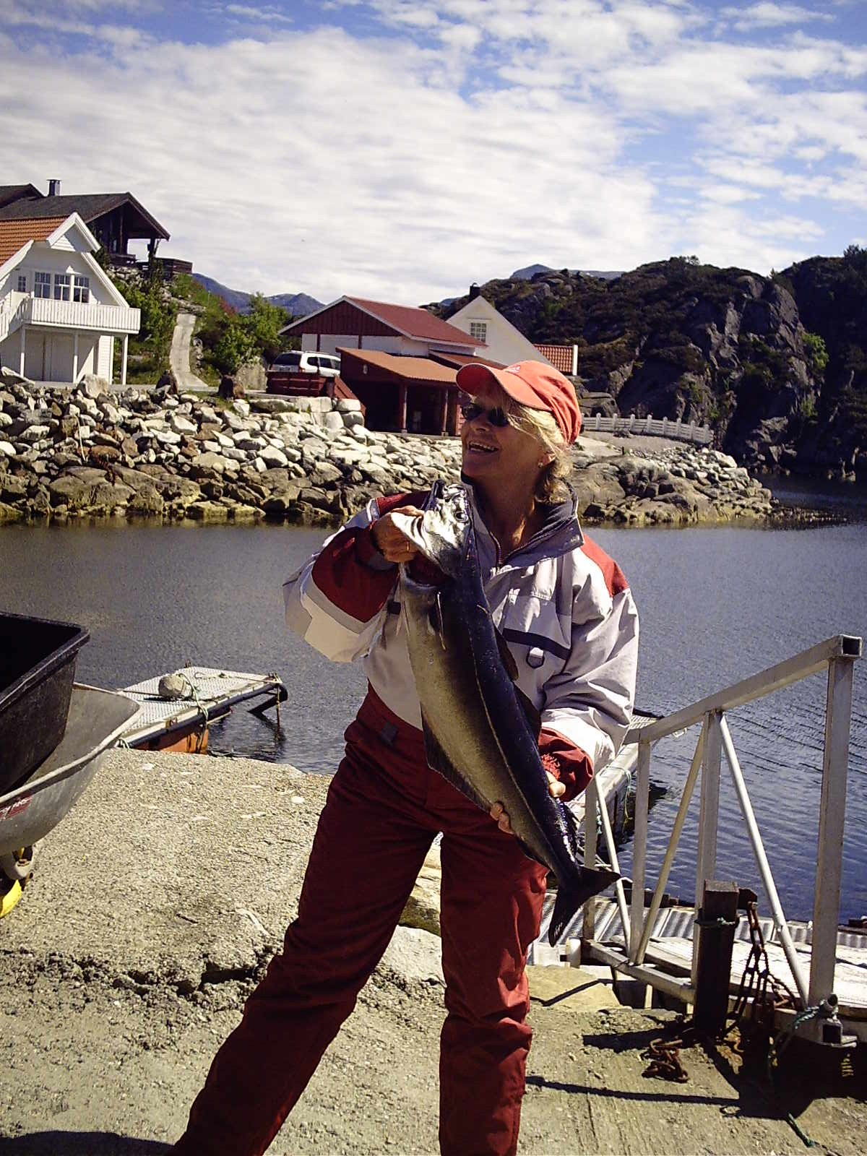
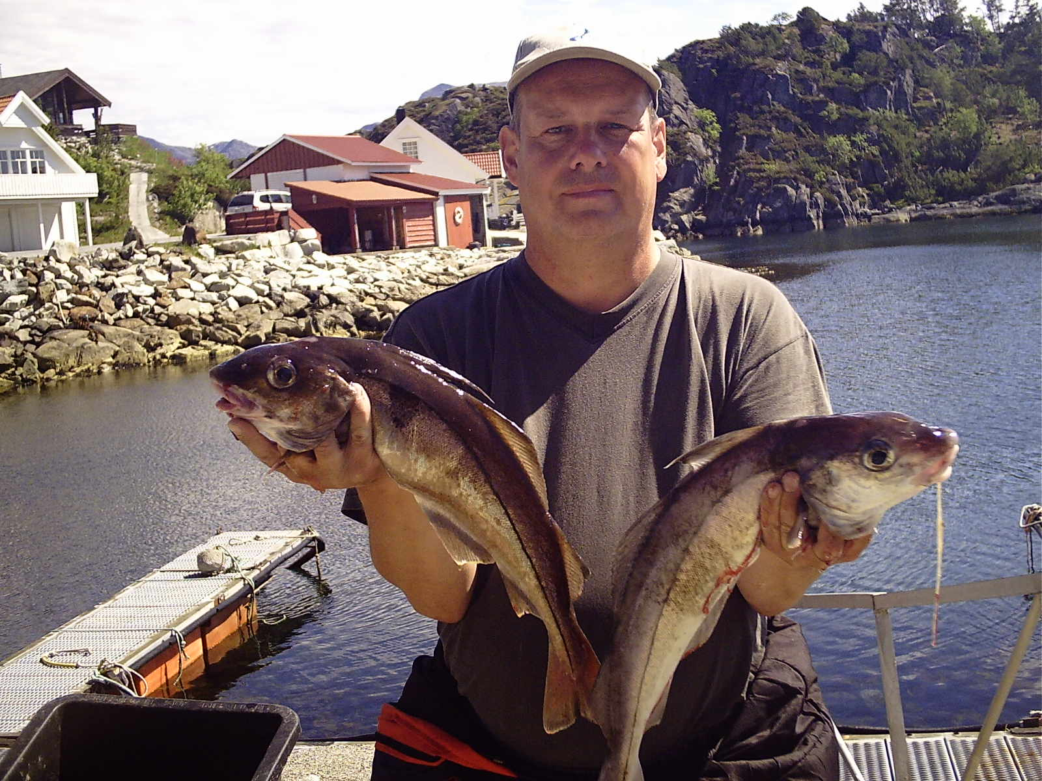
Und ich auch
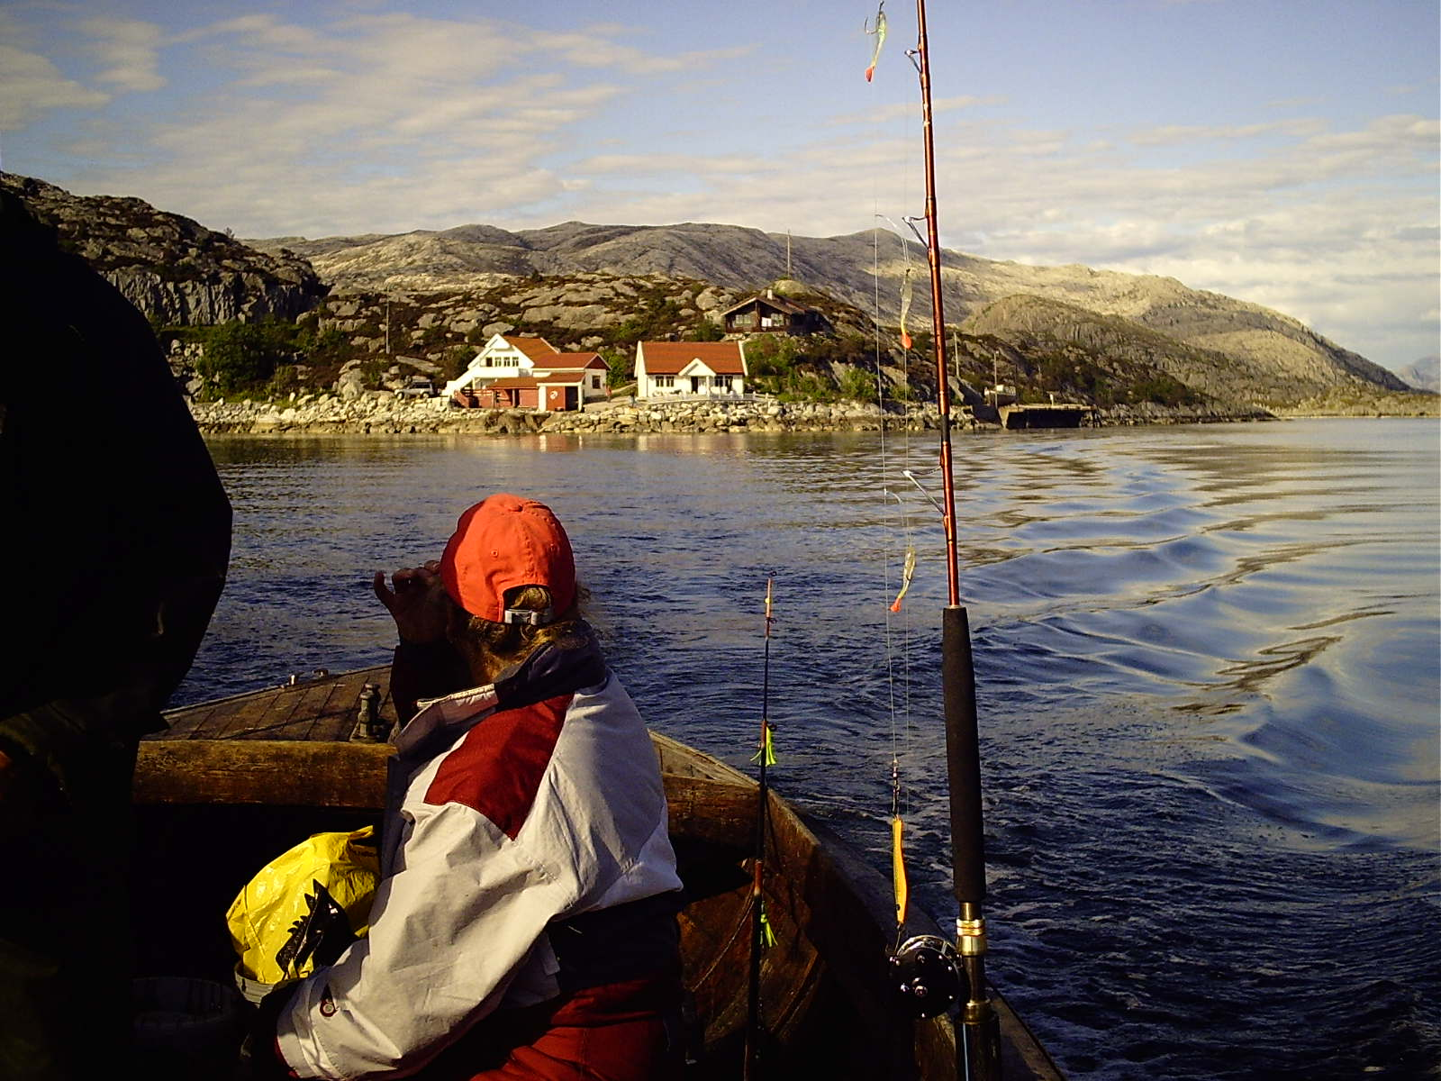

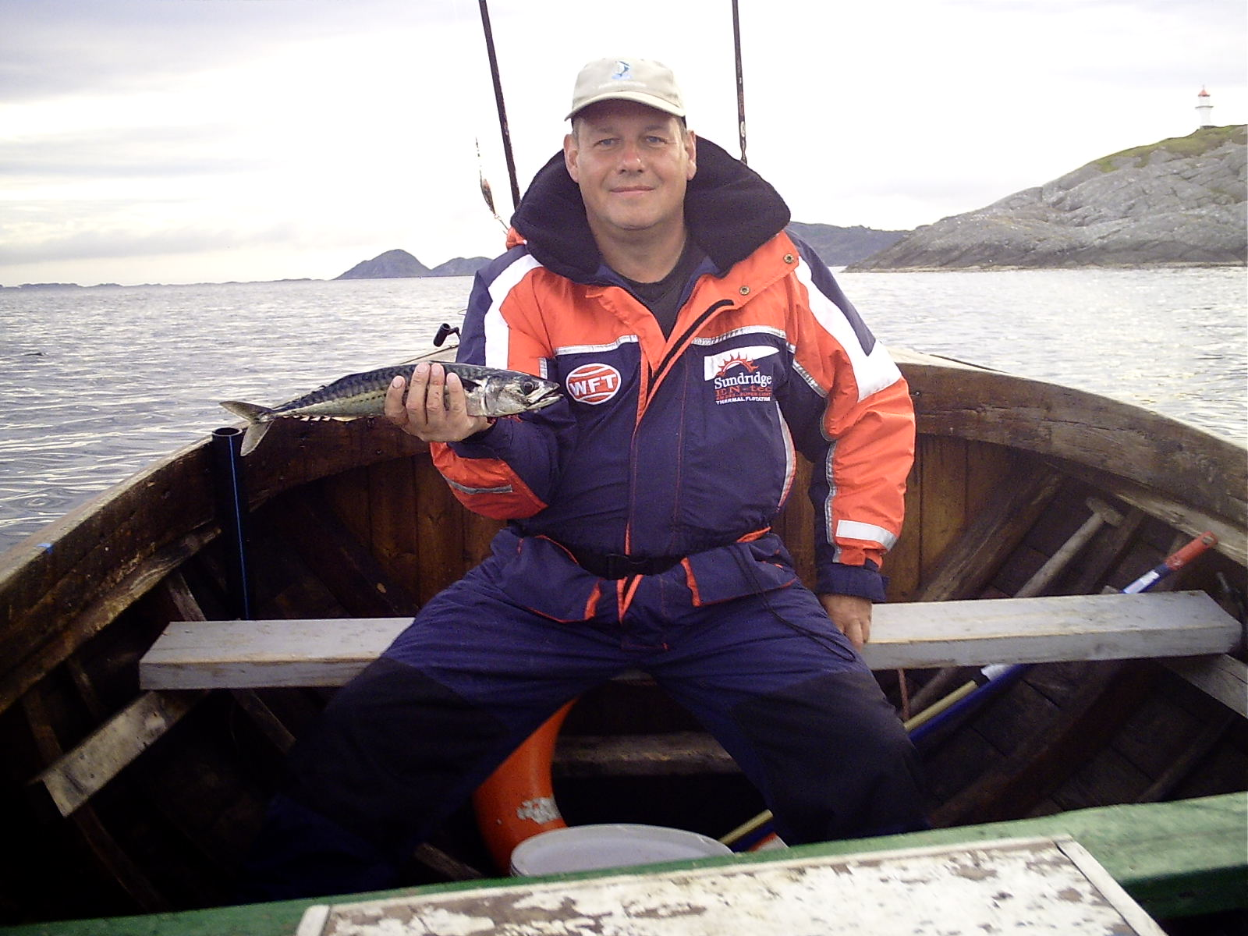
Meine Erste
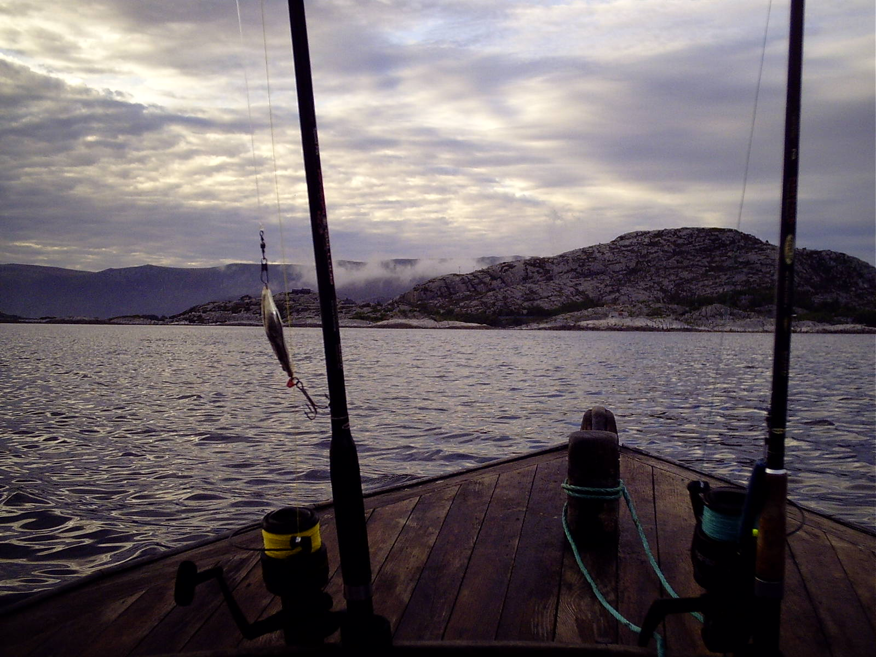
Und wieder ist ein Tag vorbei
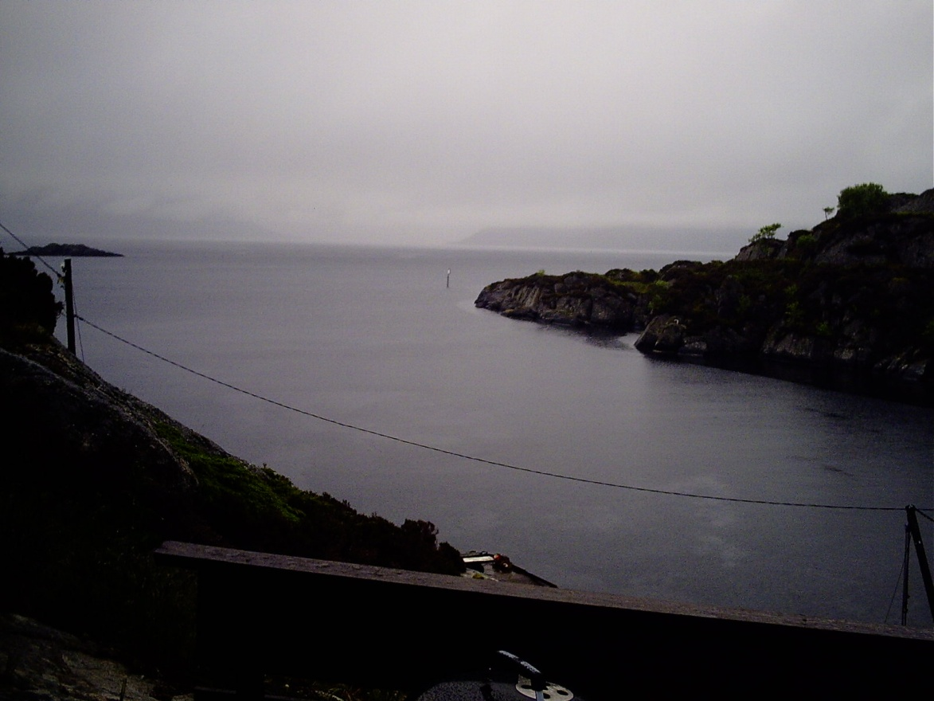
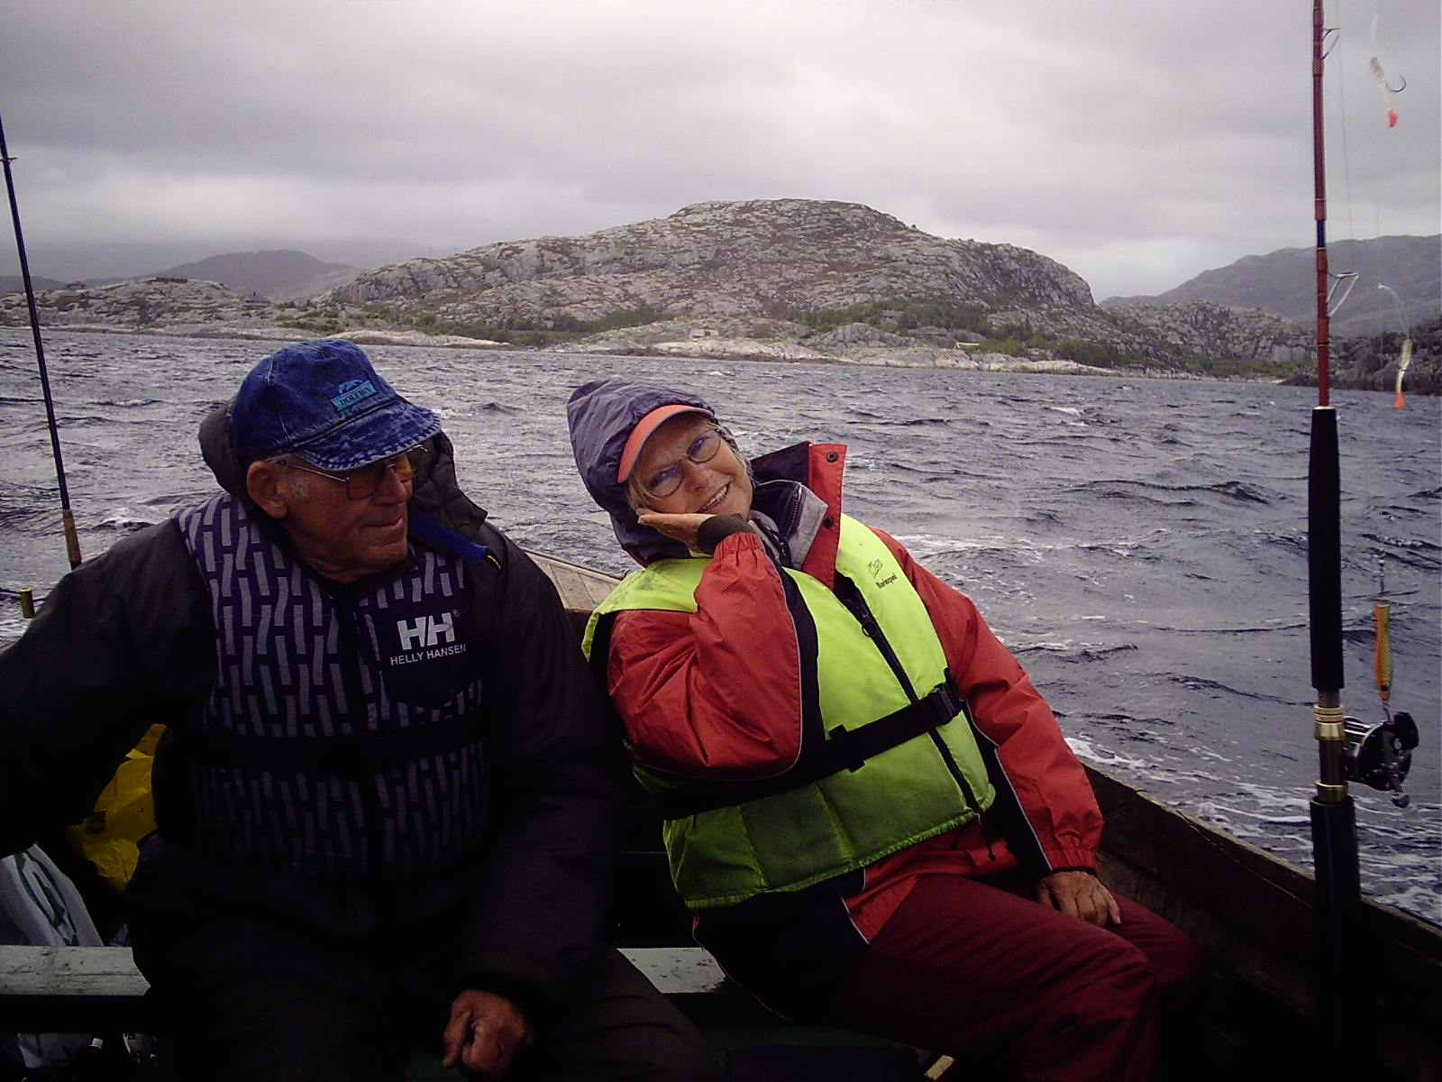
Mittagsruhe
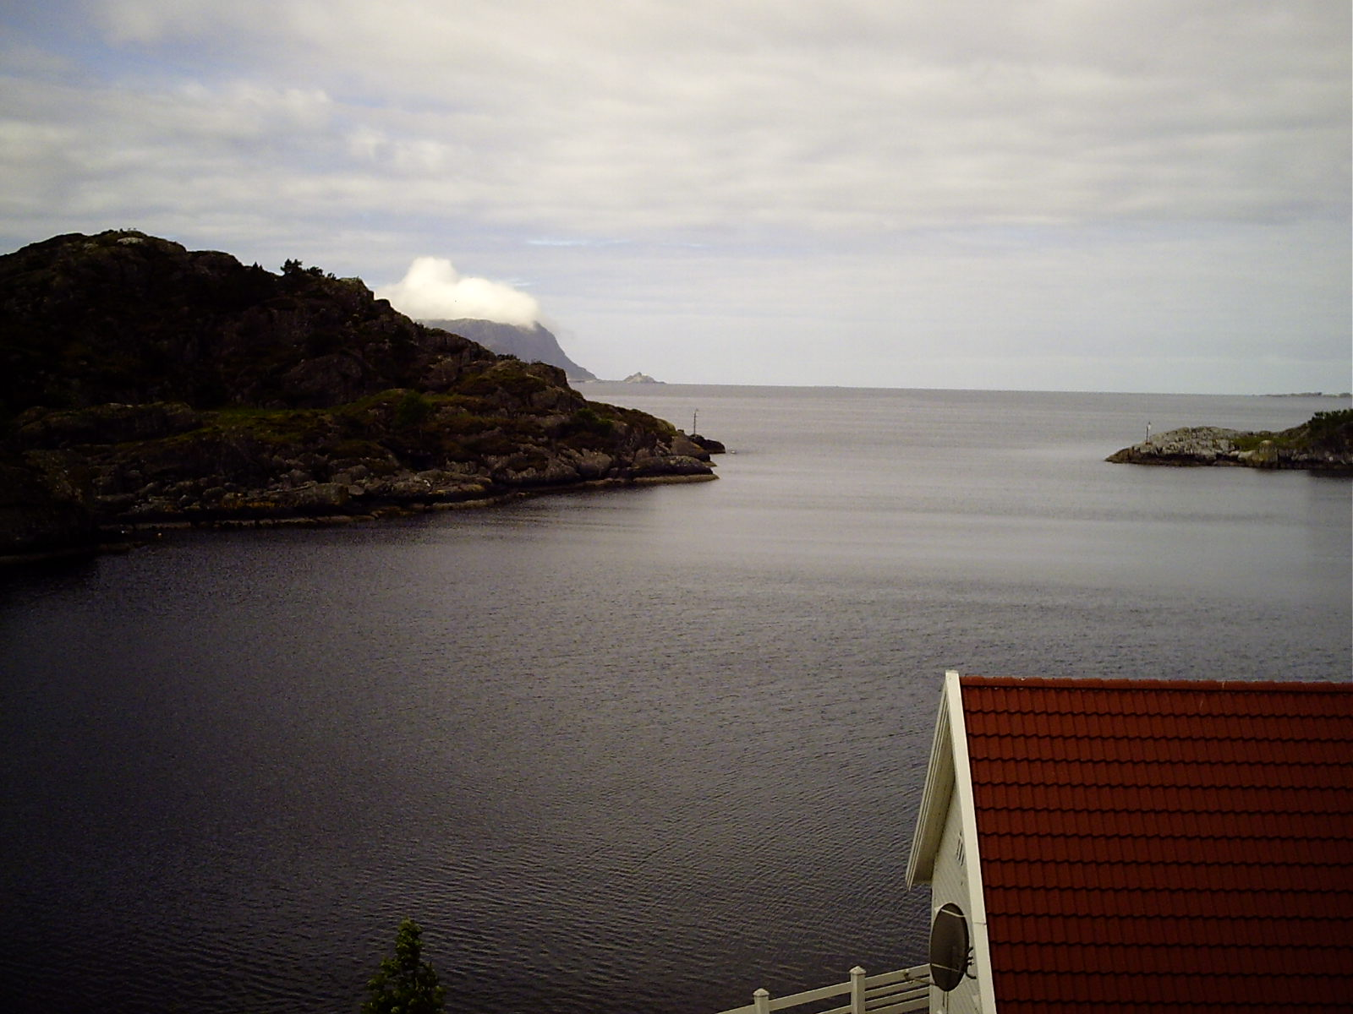
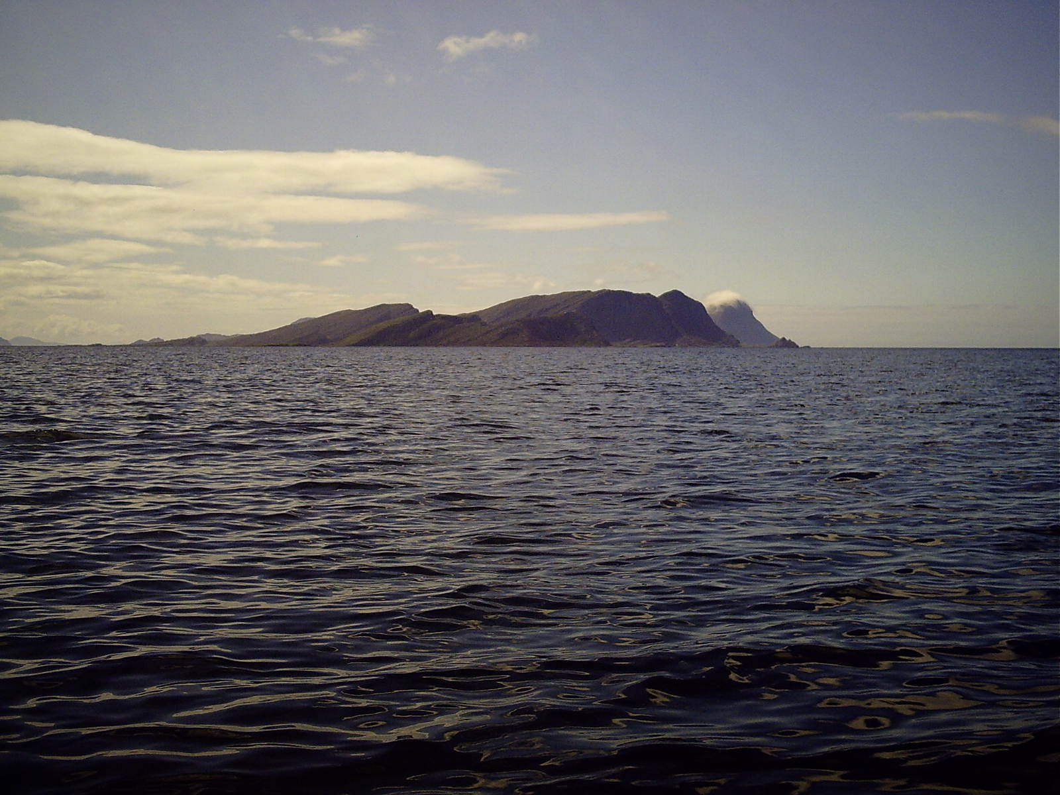
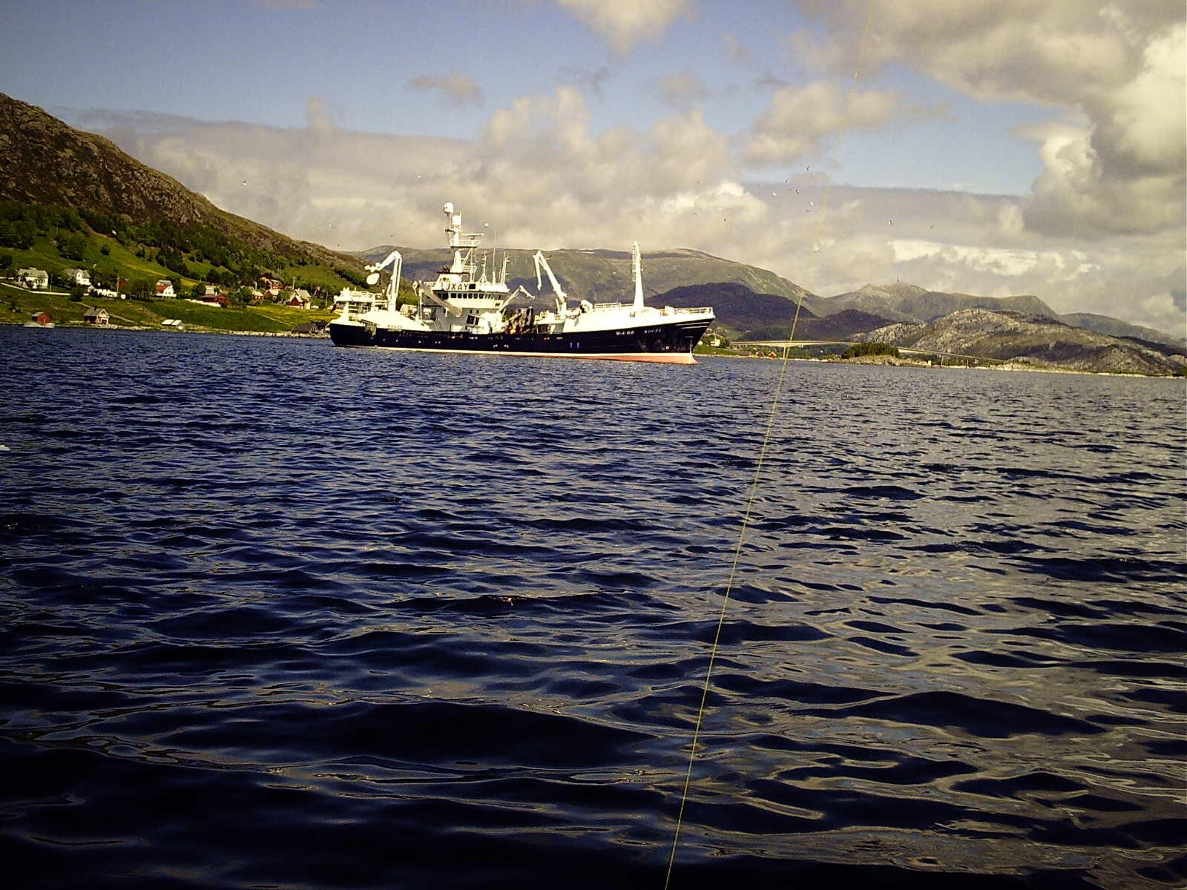
Die Störenfriede
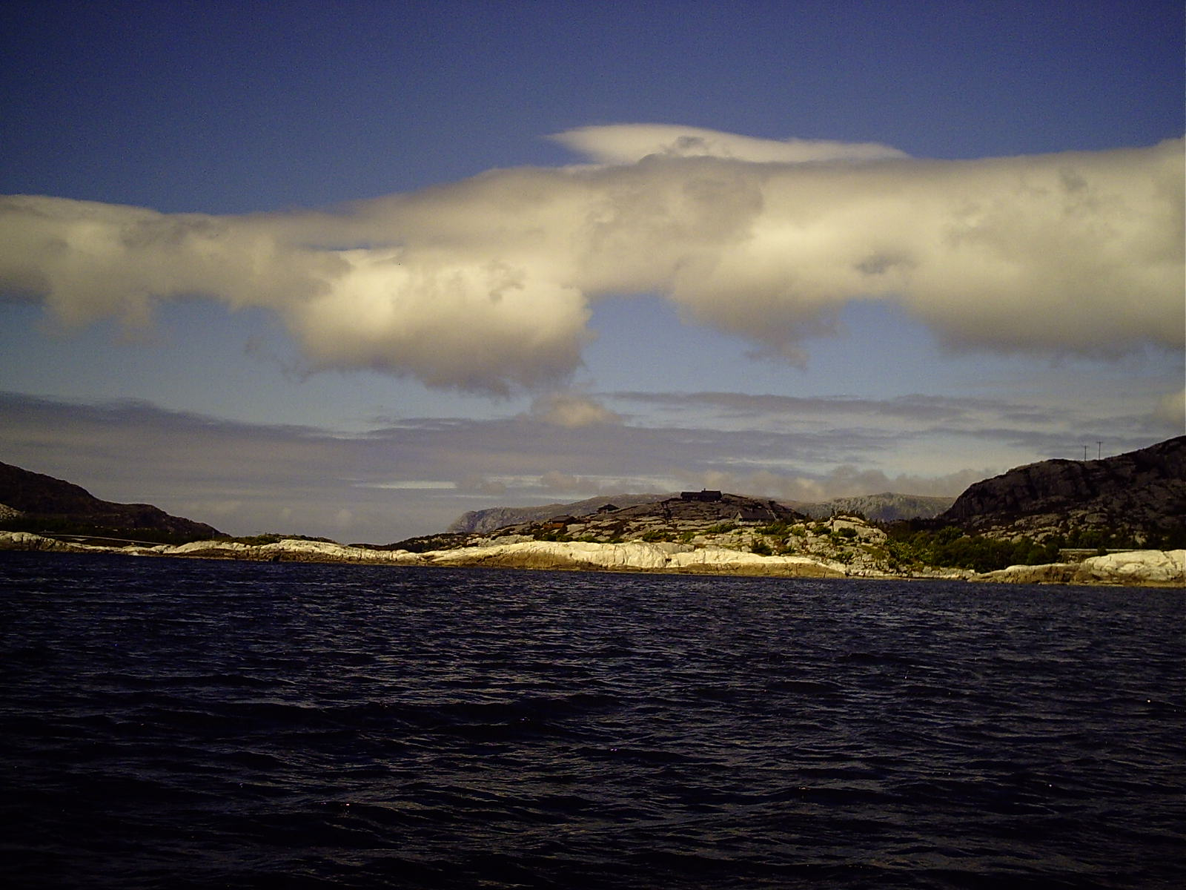
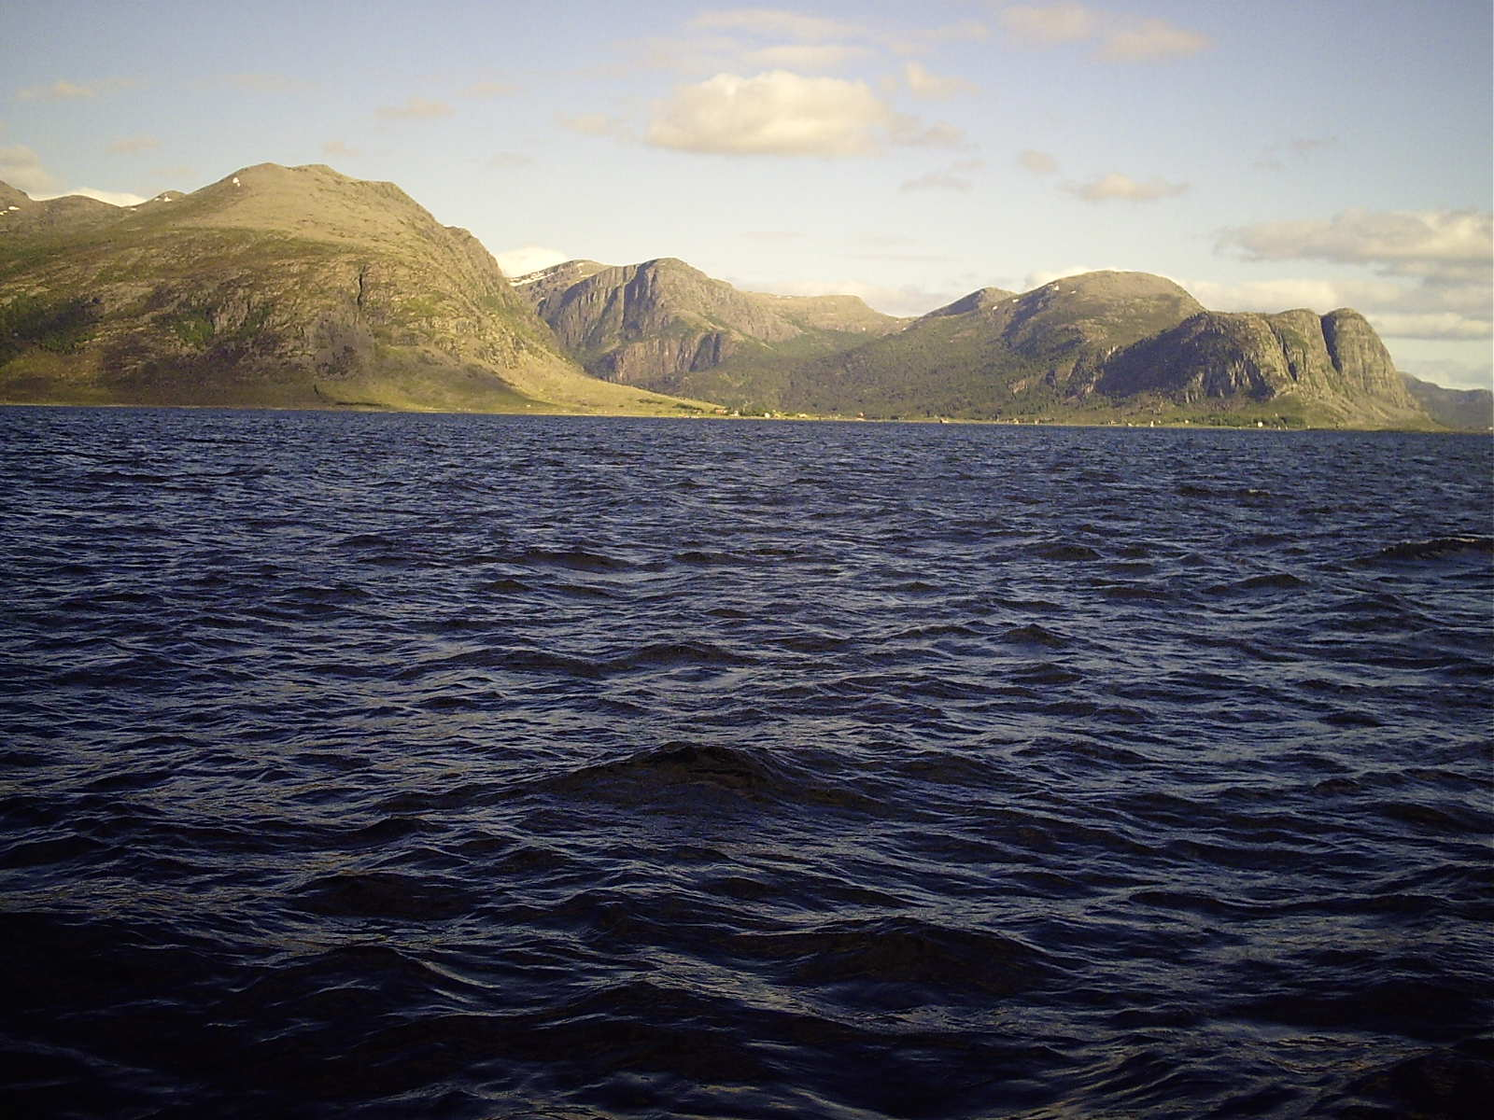
Mit etwas Fantasie EIN Mann mit Bauch
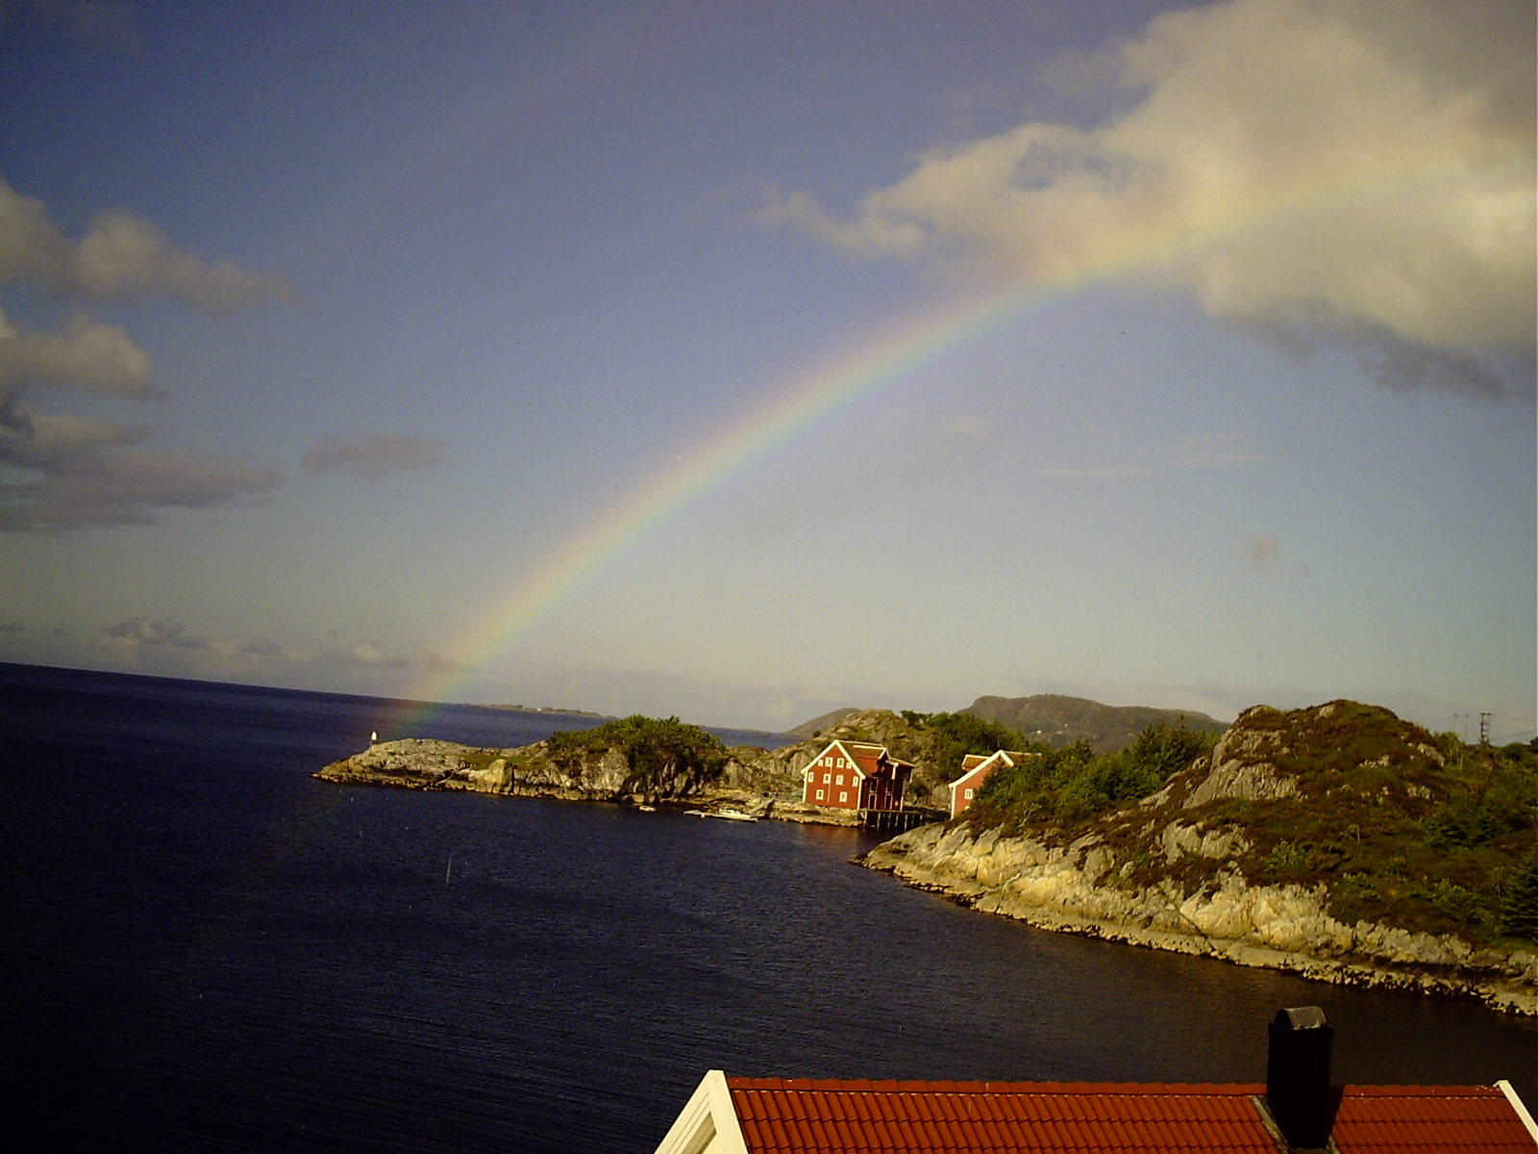
Nach Regen kommt angel Segen
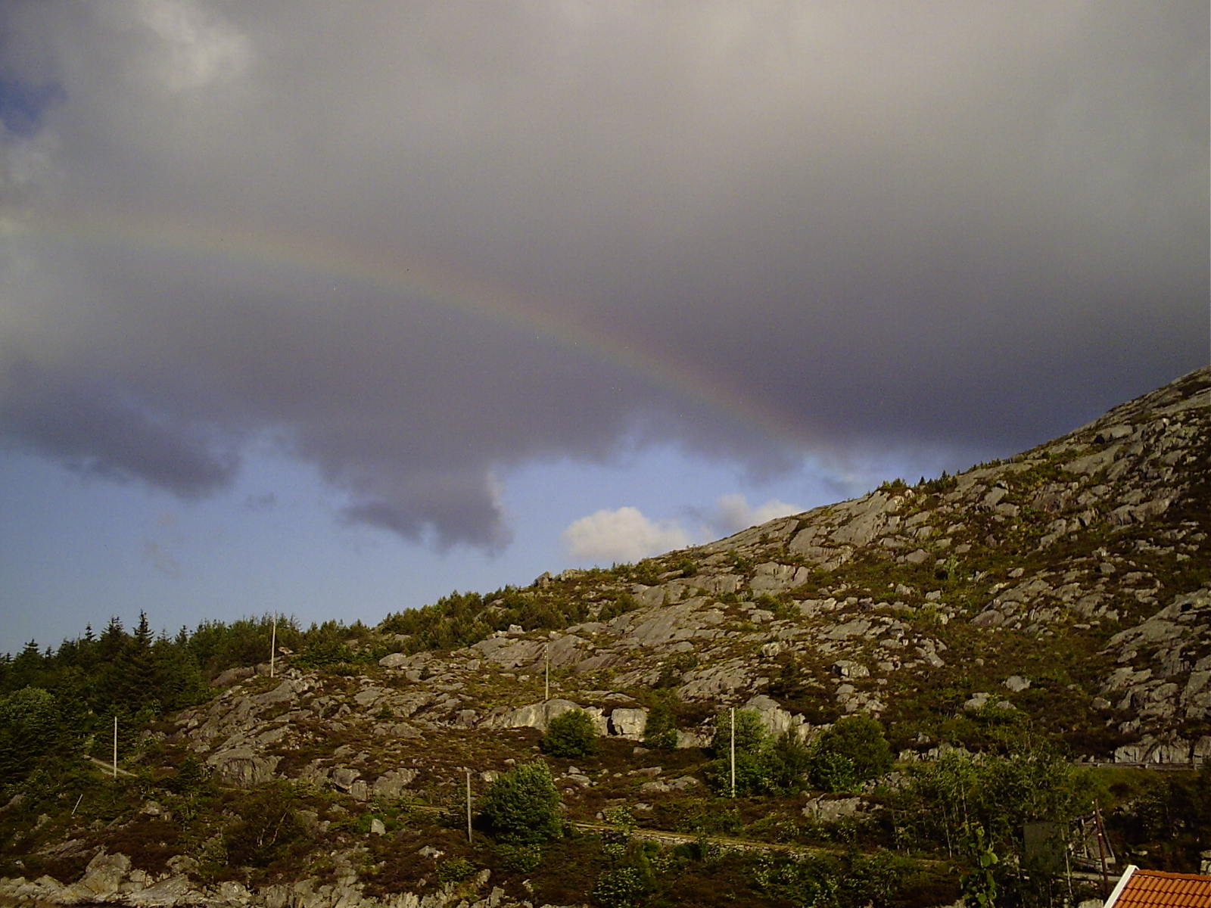
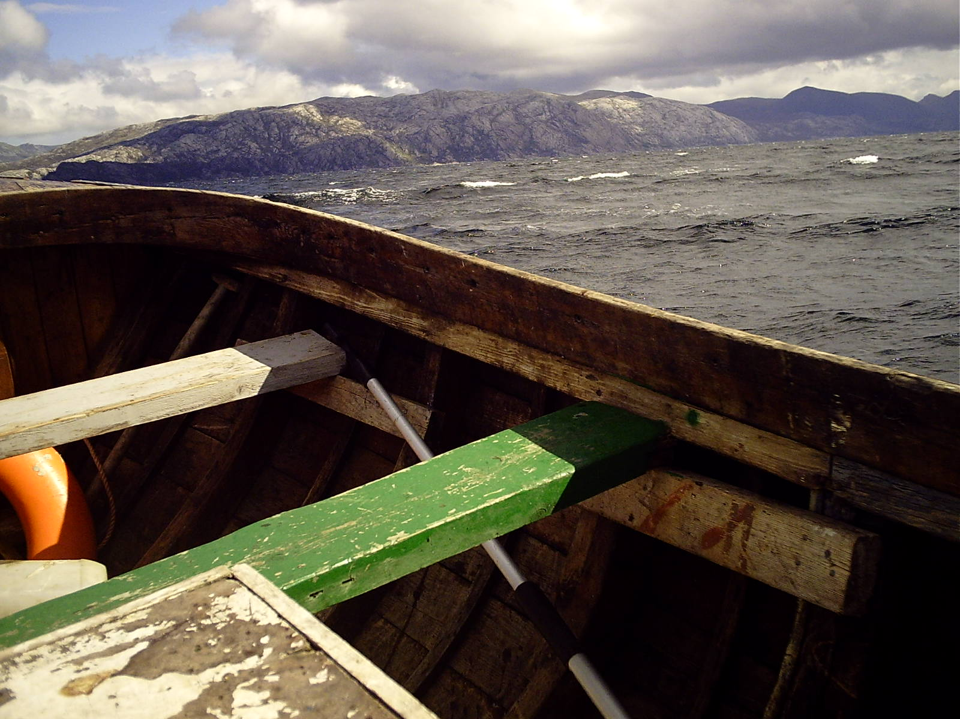
Und Wind
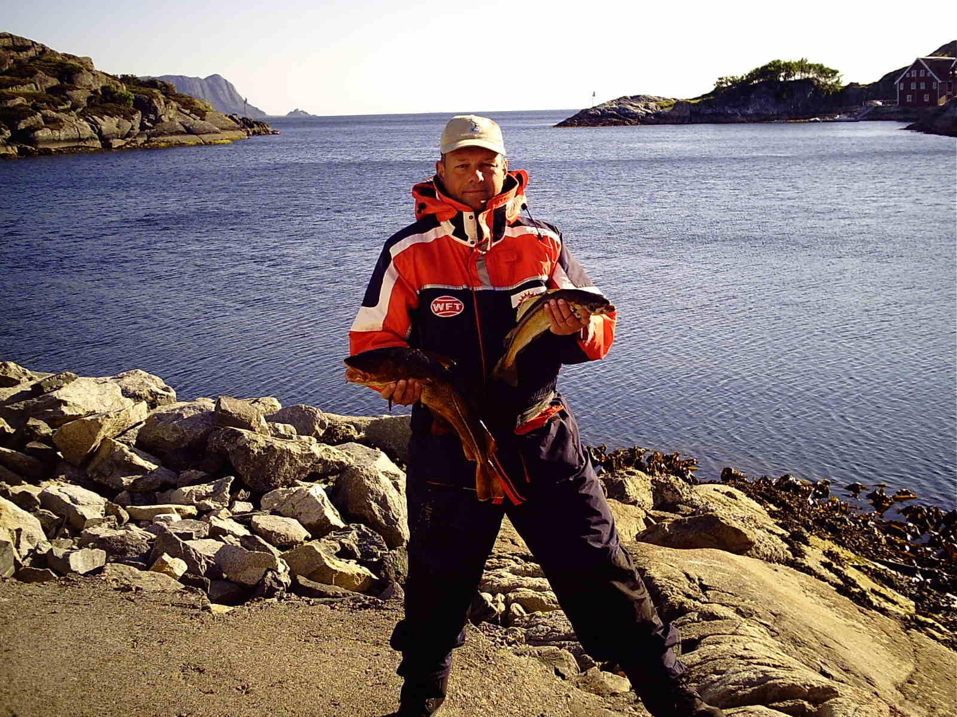
und Fisch
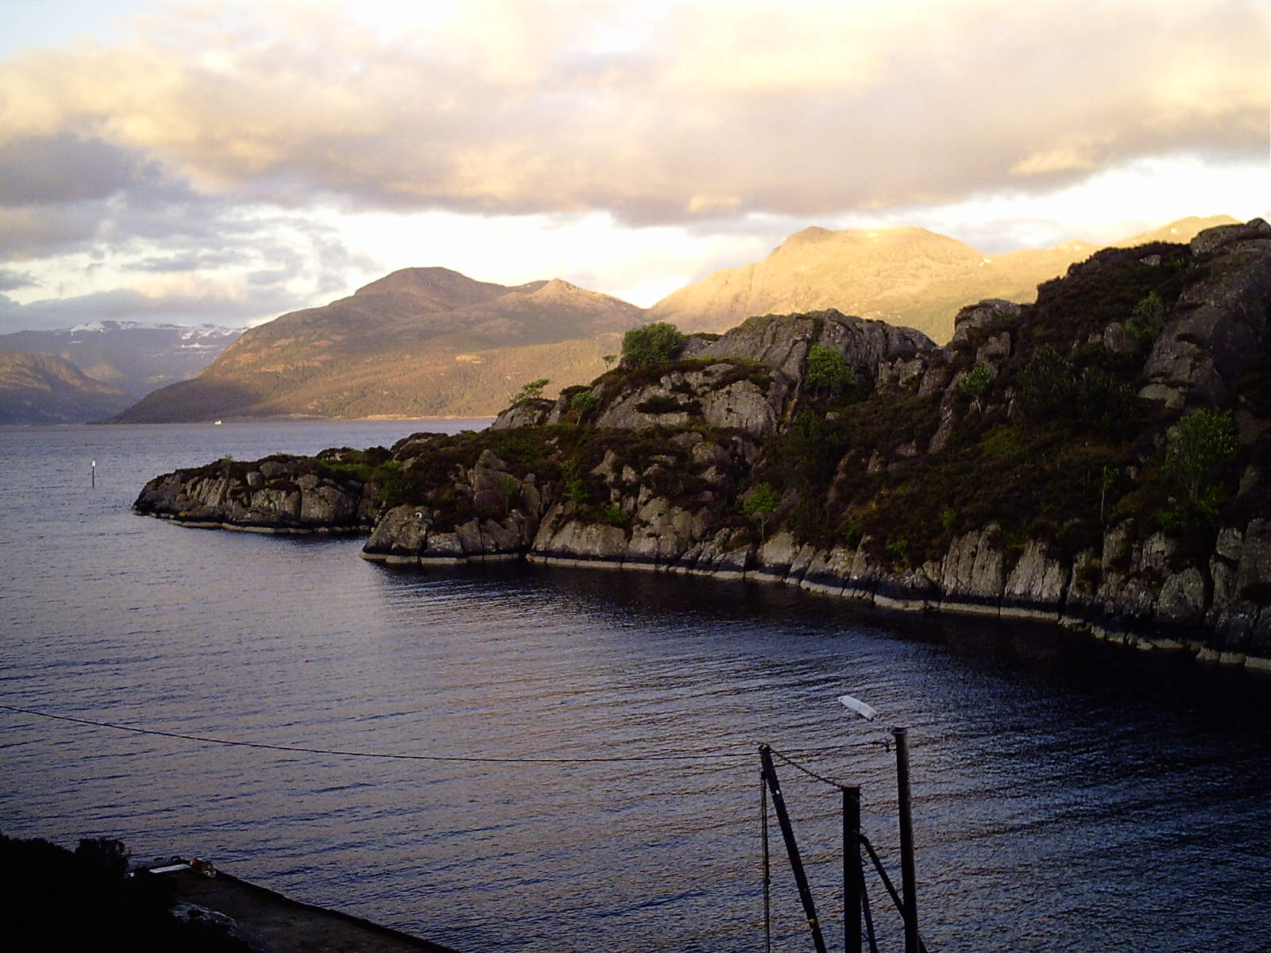
Natur PUR
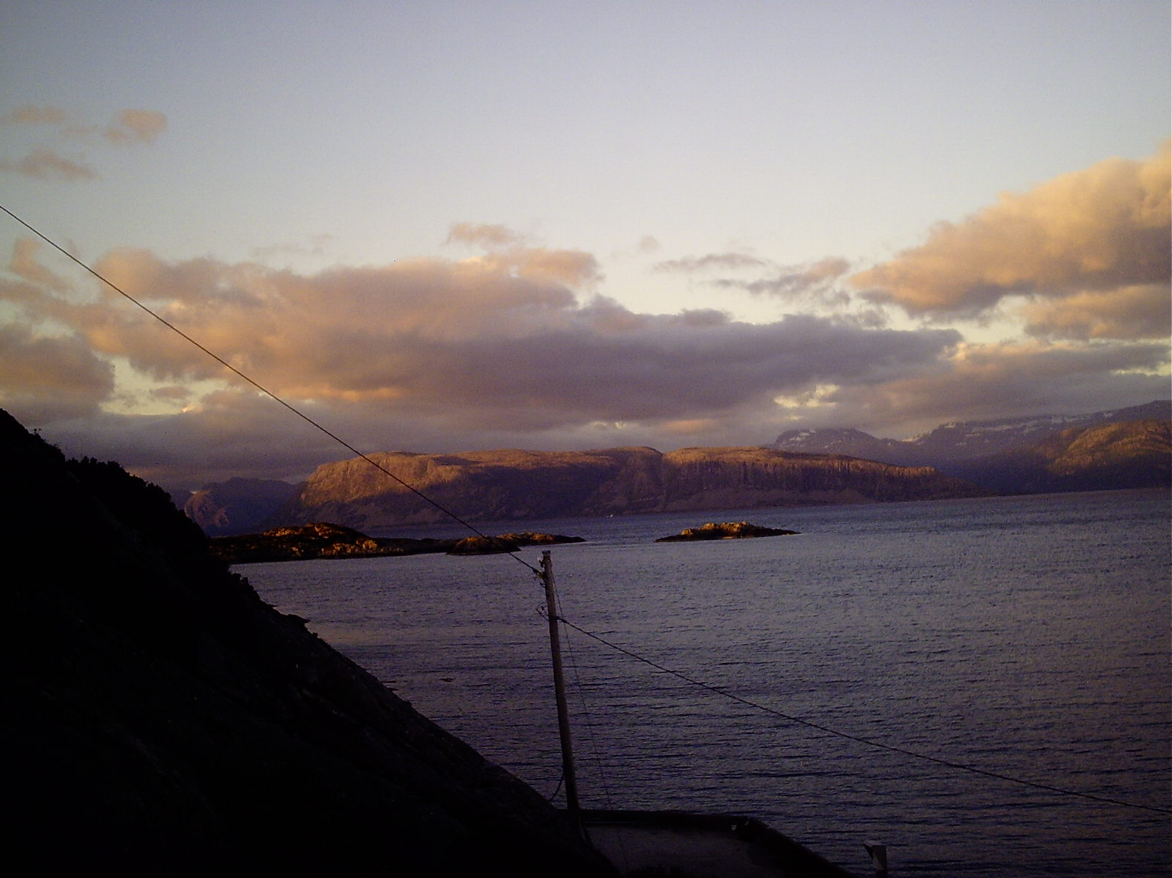
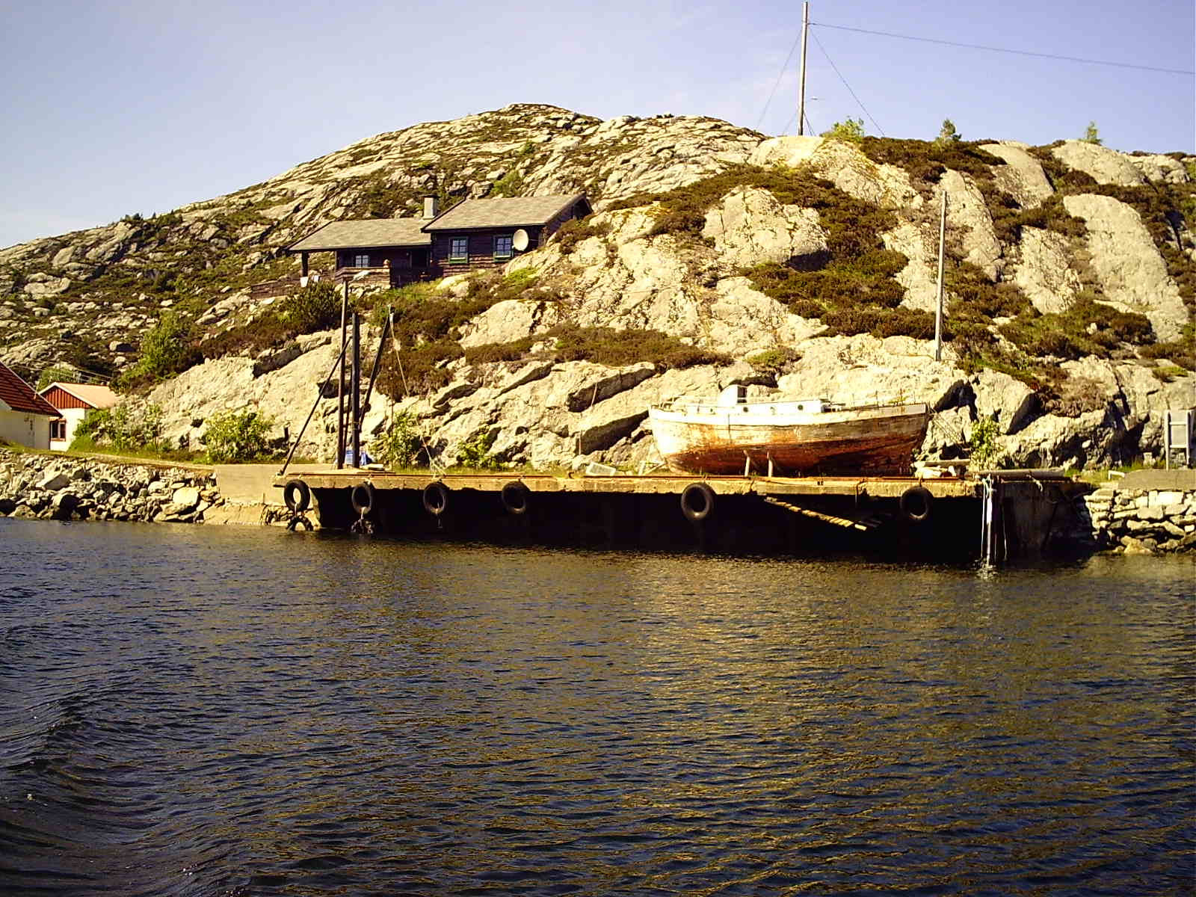
Unsere Finka auf dem Berg ohne Treppe aber mit Angelmöglichkeit
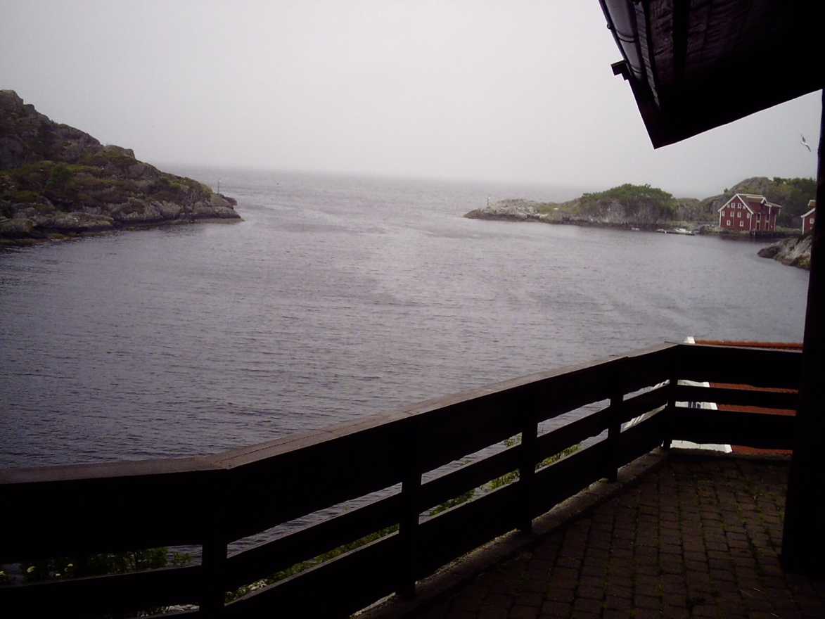
Da fällt einem der Abschied leicht.
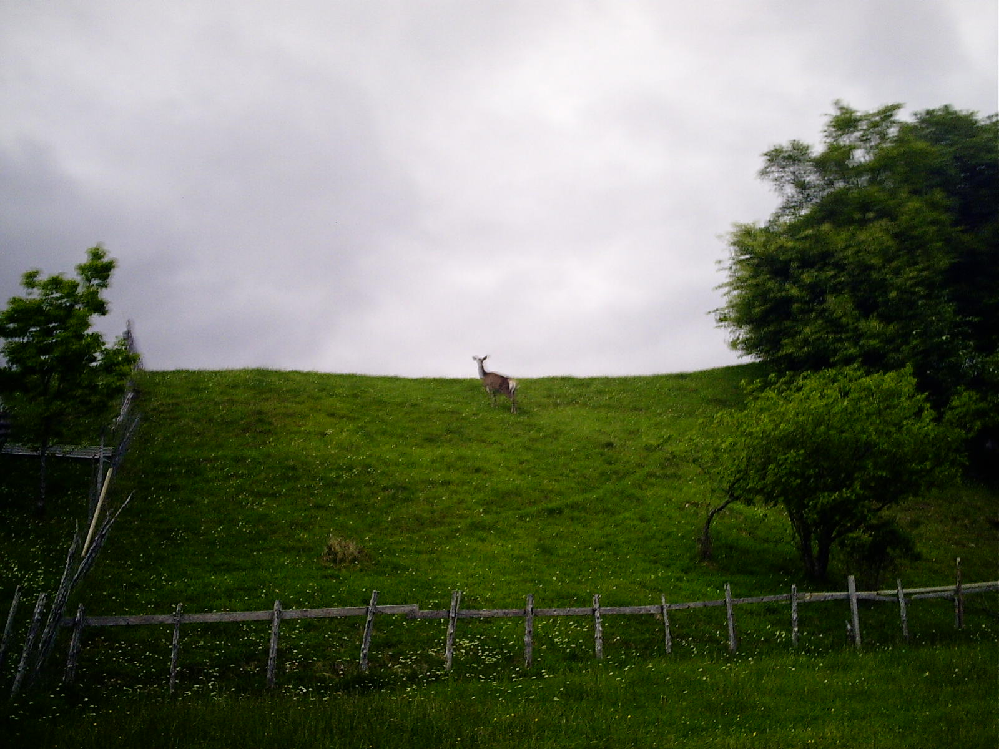
Natur Pur
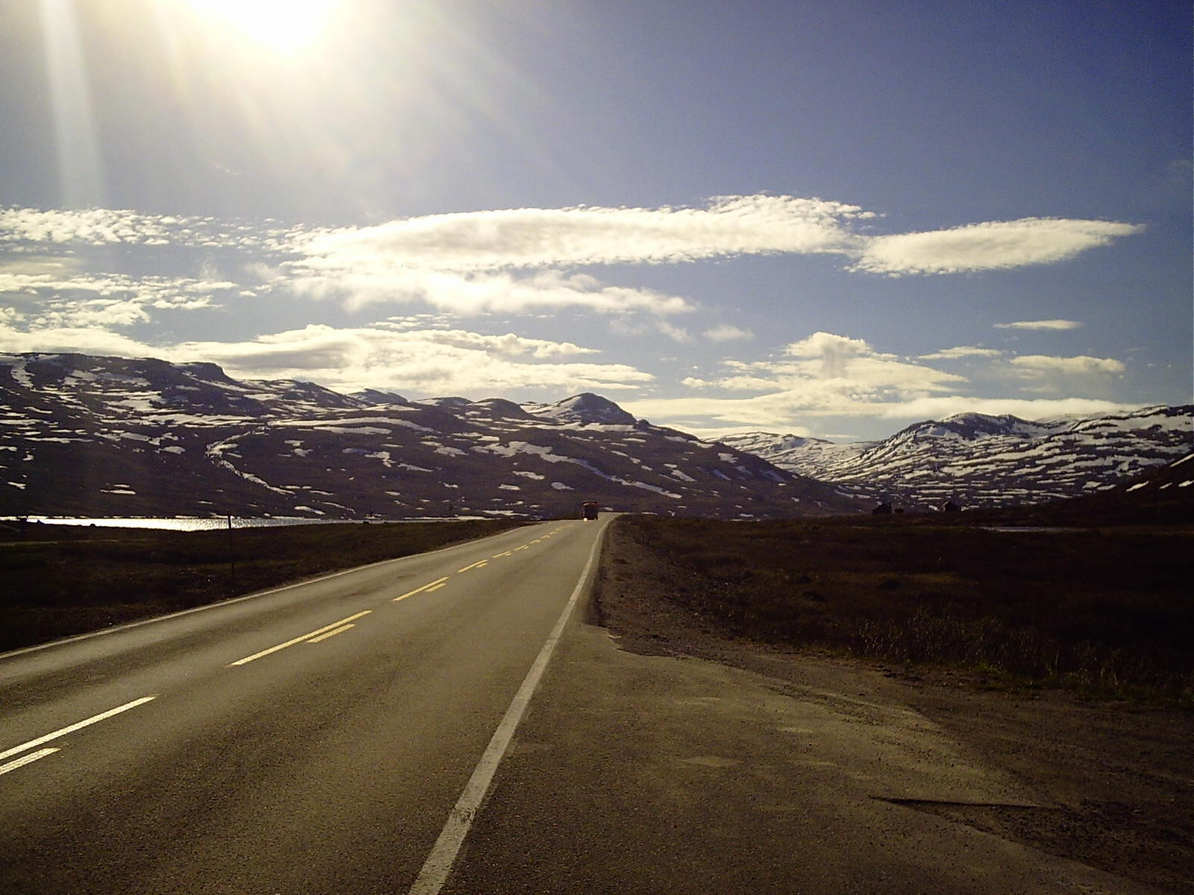
Auf dem Weg nach Oslo
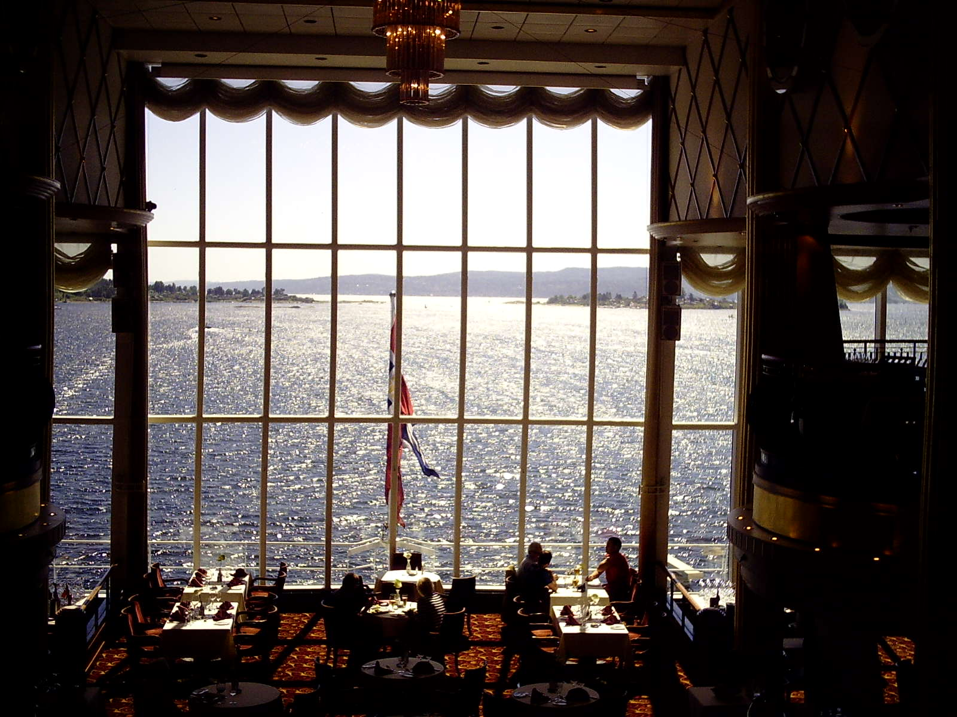
Auf SEE

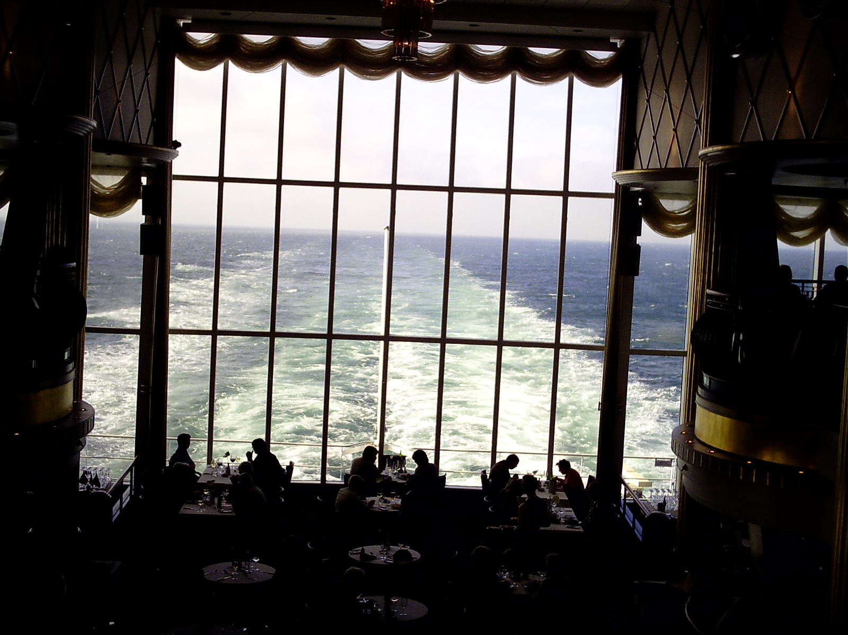
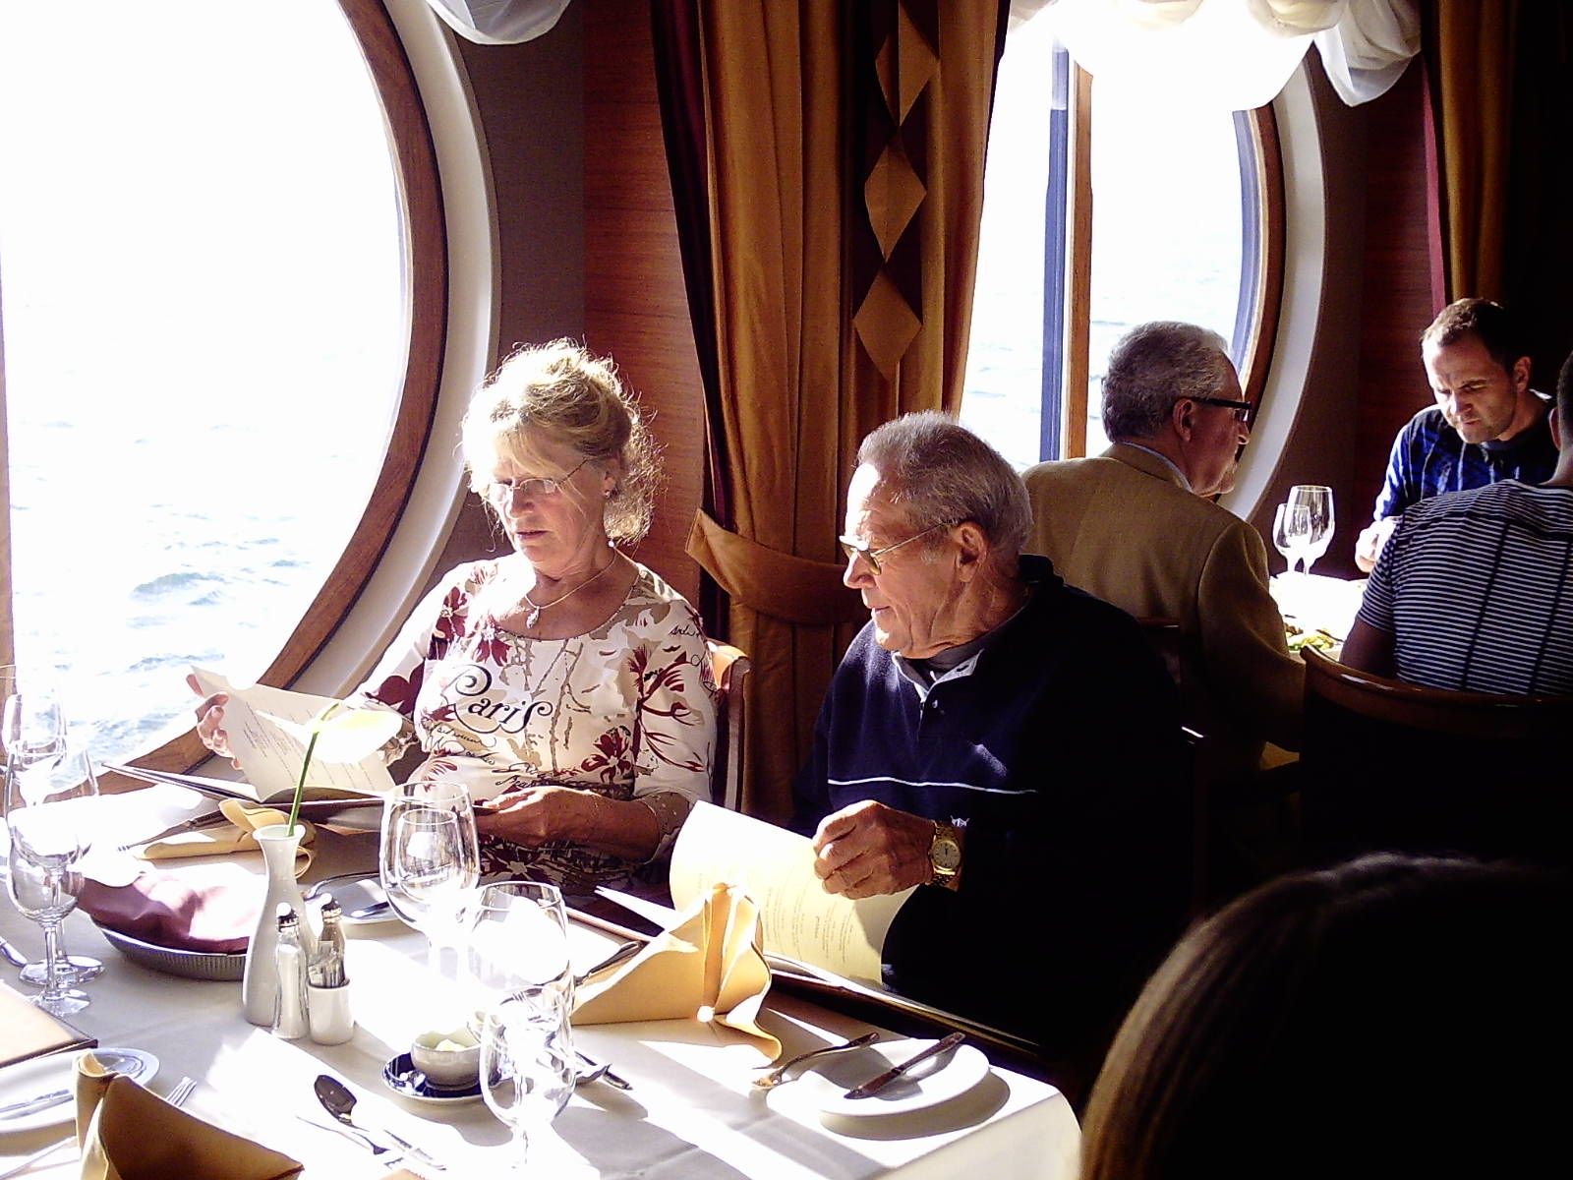
Das Abendmahl

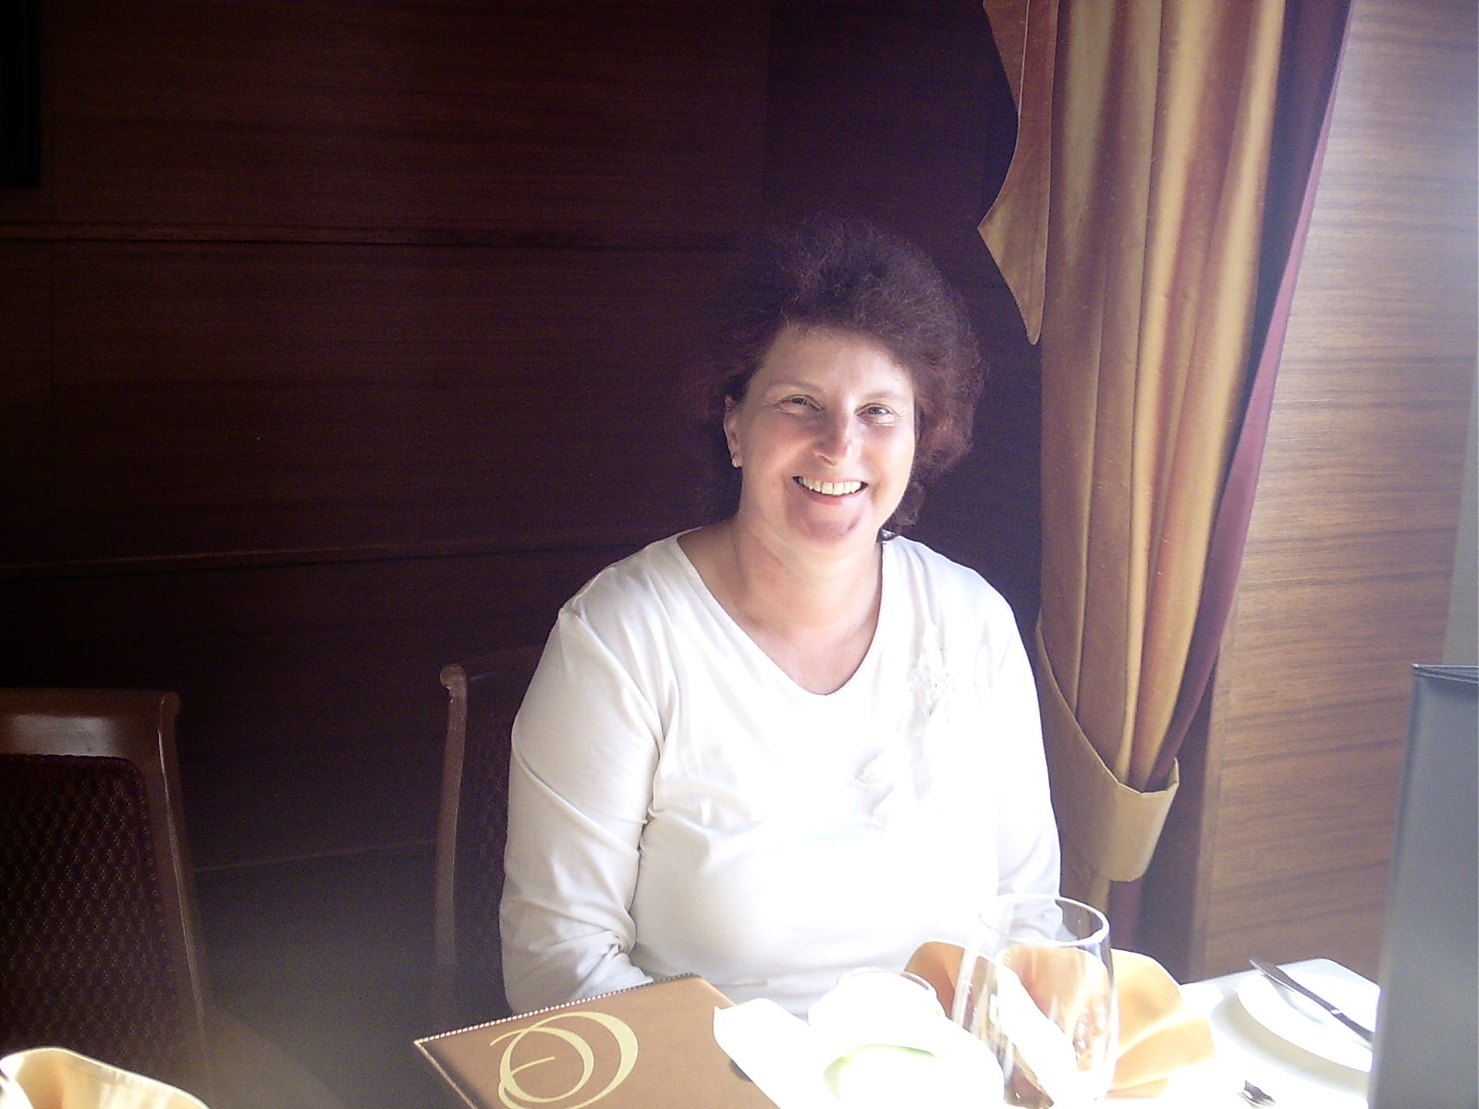
So und dieses Jahr geht es nach Bomlo-Alsvag
Andreas

